МИНОБРНАУКИ РОССИИ
Федеральное государственное бюджетное
образовательное учреждение высшего образования
«Челябинский государственный университет»
(ФГБОУ ВО «ЧелГУ»)

Институт информационных технологий

Кафедра информационных технологий и экономической информатики

КУРСОВАЯ РАБОТА

по дисциплине «Проектирование и разработка распределенных программных систем»

«Разработка автоматизированной информационной системы для автоматизации деятельности магазина по продаже мужской одежды»
(тема)

Выполнил студент Паньков Вячеслав Антонович
(Ф.И.О.)
группы_ ПрИЗ-301_____
заочной формы обучения
направления подготовки
09.03.04 Программная инженерия
____________________________________
(подпись)
«____» ____________ 20___г.
Научный руководитель
Фамилия, имя, отчество_________________
Должность____________________________
Ученая степень ________________________
Ученое звание _________________________
______________________________________
(подпись)
«___» _________ 20____г.

Челябинск
2026
Оглавление
Глава 1 Бизнес-анализ 3
1.1 Интервьюирование заказчика (целевой аудитории) 5
1.2 Описание текущей ситуации (как было) 6
1.3 Описание будущей ситуации (как будет) 6
1.4 Описание заинтересованных лиц и конечных пользователей 6
1.5 Бизнес-требования 6
Глава 2 Анализ существующих решений 7
2.1 Обзор существующих решений 7
2.2 Сравнительный анализ решений 8
2.3 Выводы по анализу 8
Глава 3 Концепция решения 9
3.1 Техническое задание 9
Глава 4 Проектирование решения 13
4.1 Описание архитектуры/структуры системы 13
4.2 Описание возможных технических решений 13
4.3 Проектирование интерфейса пользователя 14
4.4 Проектирование базы данных 21
Глава 5 Программная реализация системы 22
Глава 6 Функциональное тестирование решения 56
6.1 Тест «Просмотр списка сотрудников» 56
6.2 Тест «Создание записи о сотруднике» 57
6.3 Тест «Удаление клиента» 59
Глава 7 Заключительный анализ 61
Список использованных источников и литературы 62

Глава 1 Бизнес-анализ
В современных условиях динамичного развития розничной торговли наблюдается устойчивый рост интереса к мужскому гардеробу, обусловленный изменением стиля жизни и требований к внешнему виду. Увеличение покупательской способности мужской аудитории приводит к тому, что растет спрос на одежду, открываются новые специализированные точки продаж, однако возрастающий поток клиентов делает затруднительным своевременное выполнение заказов и ведение учета вручную.
Кроме того, существенной особенностью функционирования магазина мужской одежды является строгая систематизация товарных позиций.
В связи с этим, оптимальным решением проблемы с управлением заказами, инвентаризацией и клиентской базой является разработка и внедрение автоматизированной информационной системы, адаптированной именно под специфику магазина мужской одежды.
На рисунке 1 показана общая модель функционирования магазина мужской одежды.
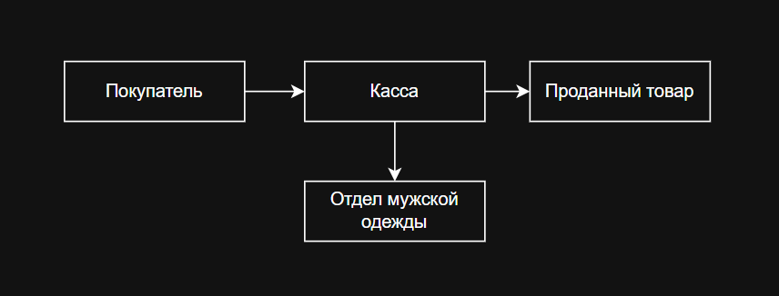
Рисунок 1 – Модель функционирования магазина одежды
Более подробно рассмотрим бизнес-процессы магазина одежды. Бизнес-процесс – это регулярно повторяющаяся последовательность взаимосвязанных мероприятий (операций, процедур, действий), при выполнении которых используются ресурсы внешней среды, создается ценность для потребителя и выдается ему результат (в данном случае это продажа одежды).
Различают основные и вспомогательные процессы. Основными бизнес-процессами являются процессы, ориентированные на производство товара или оказание услуги, являющиеся целевыми объектами создания предприятия и обеспечивающие получение дохода. Так, для магазина одежды основным бизнес-процессом является продажа качественной одежды клиенту.
Вспомогательные процессы формируют инфраструктуру организации, в магазине одежды – создают условия для выполнения работ по продажам.
Рассмотрим бизнес-процессы магазина мужской одежды. На рисунке 2 представлен бизнес-процесс «Продажа одежды в магазине мужской одежды».
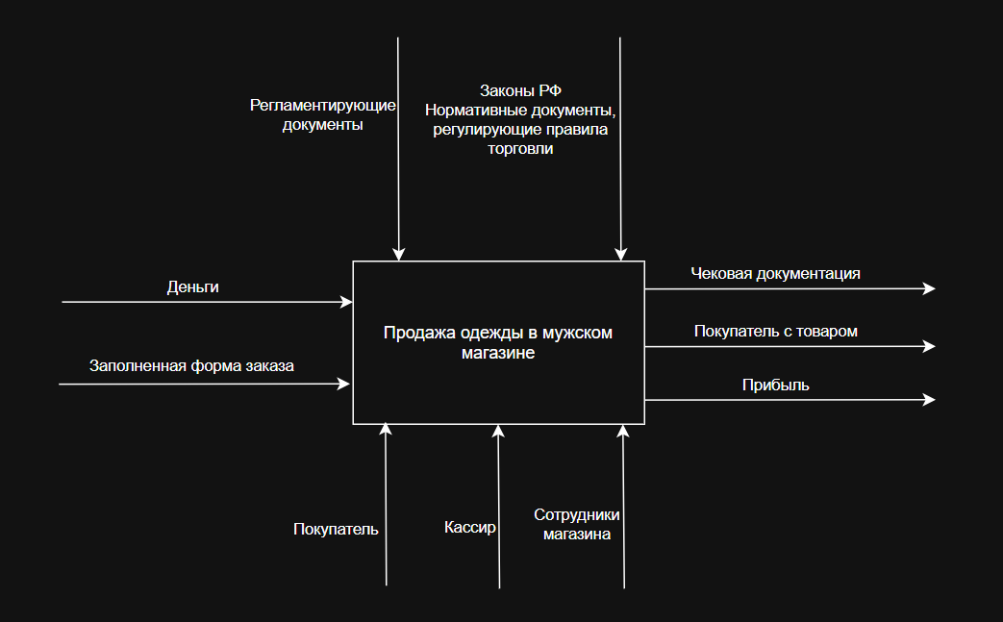
Рисунок 2 – Бизнес-процесс «Продажа одежды в магазине мужской одежды»
На рисунке 3 показана декомпозиция бизнес-процесса магазина мужской одежды, где покупатель выбирает товар, кассир заполняет форму заказа, покупатель оплачивает покупку, затем печатается чек и покупатель уходит с купленными вещами.
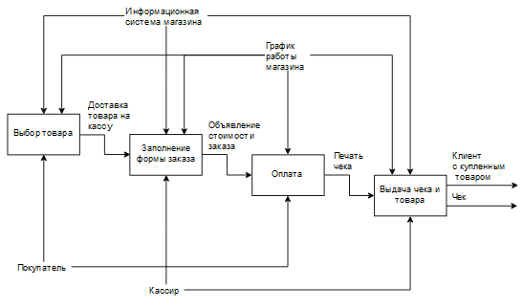
Рисунок 3 – Декомпозиция бизнес-процесса
1.1 Интервьюирование заказчика (целевой аудитории)
В качестве заказчика от магазина мужской одежды «Стиль», выступает директор Примов Денис Юрьевич.
Вопрос 1: Пользователи данной программы?
Ответ 1: Пользователями программы будут сотрудники магазина.
Вопрос 2: Есть ли коммерческая составляющая данного проекта? Если да, то в чём заключается?
Ответ 2: Коммерческая составляющая проекта заключается в увеличении скорости обработки заказов, тем самым увеличится прибыль и работоспособность сотрудников.
Вопрос 3: Какие основные требования к проекту?
Ответ 3: Проект должен содержать в себе функционал для создания и просмотра заказов.
Вопрос 4: Где будет размещено данное программное обеспечение?
Ответ 4: Программное обеспечение будет установлено на рабочие компьютеры персонала магазина.
Вопрос 5: Сколько требуется времени на создание программы?
Ответ 5: Требуется разработать программу не позже чем за год после получения заказа.
1.2 Описание текущей ситуации (как было)
В данном магазине, до написания программы, были проблемы с составлением списка заказов и списка продукции, так как сотрудники осуществляли их запись в текстовых документах, которые постоянно терялись из-за неорганизованности хранения данных.
1.3 Описание будущей ситуации (как будет)
В данный момент, у магазина мужской одежды «Стиль» есть программа, разработанная в рамках курсовой работы. Она внедрена и успешно работает на рабочих компьютерах магазина. Благодаря удобному хранению данных понизилось время формирования заказов, повысилась прибыль, стало больше довольных клиентов.
1.4 Описание заинтересованных лиц и конечных пользователей
Заинтересованным лицом является директор, магазина мужской одежды «Стиль», Примов Денис Юрьевич.
Примов Денис Юрьевич имеет общее представление о сфере программирования и занимается управлением магазина одежды.
Конечным пользователями являются сотрудники предприятия.
1.5 Бизнес-требования
Бизнес-требования изображены на рисунке 4, разработаны в виде схемы MindMap.
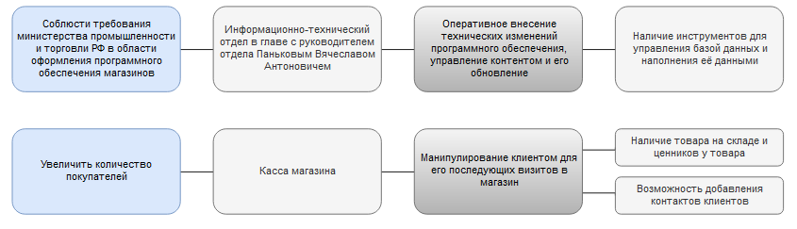
Рисунок 4 – Схема MindMap

Глава 2 Анализ существующих решений
2.1 Обзор существующих решений

2.1.1 Решение 1. «MySQL Workbench»
MySQL Workbench – система управления реляционными базами данных.
Плюсы:
- высокая скорость при операциях на чтение;
- поддержка множества языков программирования.
Минусы:
- недостаточная надёжность.

2.1.2 Решение 2. «Oracle»
В виду недостаточной надёжности предыдущего варианта, вторым решением был выбран Oracle.
Oracle – объектно-реляционная система управления баз данных
Плюсы:
- простая установка;
- возможность расширения функционала.
Минусы:
- сложный в использовании;
- неудобный интерфейс.

2.1.3 Решение 3. «phpMyAdmin»
В виду минусов Oracle, третьим решением был выбран phpMyAdmin.
PhpMyAdmin – это программа написанная на PHP и предназначенная для управления сервером MySQL через всемирную сеть.
Плюсы:
- доступ с любого компьютера;
- локальные ресурсы не используются при подключении.
Минусы:
- долгая обработка запроса;
- плохая надежность.
2.2 Сравнительный анализ решений
В настоящий момент, существует большое количество систем управления базами данных, из которых можно выделить MySQL Workbench, Oracle и phpMyAdmin.
MySQL Workbench позволяет работать с SQL запросами, как и Oracle, но они плохо поддерживают подключения не из локальной сети, с чем может помочь phpMyAdmin, который поддерживает работу через всемирную сеть.
2.3 Выводы по анализу
В ходе рассмотрения решений по средствам управления базой данных, а так же в ходе сравнительной оценки, подведём итог в выборе решения для реализации проекта заказчика.
Использование phpMyAdmin в данном случае, является лучшим решением для управления базой данных из представленных вариантов, так как позволяет подключиться с любого компьютера и имеет множество инструментов для работ с таблицами.

Глава 3 Концепция решения
3.1 Техническое задание

3.1.1 Вводная часть
Автоматизированная информационная система для автоматизации деятельности магазина мужской одежды разрабатывается для магазина мужской одежды «Стиль», в роли заказчика выступает директор магазина Примов Денис Юрьевич, в роли разработчика выступает начальник команды IT-Разработчиков Паньков Вячеслав Антонович.
Программа разрабатывается как официальное программное обеспечение компании. Программное обеспечение должно удовлетворять требованиям заказчика.
Магазин мужской одежды «Стиль» территориально расположен в городе Челябинске, по улице Ленина дом 40. Магазин мужской одежды «Стиль» представляет собой коммерческое учреждение.
Предприятие представляет собой целое, одноэтажное здание.

3.1.2 Эксплуатационное назначение
В качестве эксплуатационного назначения, выделяется:
- редактирование списка товара;
- формирование отчёта о продаже;
- редактирование списка сотрудников;
- редактирование списка клиентов.

3.1.3 Функциональное назначение
Эксплуатационные функции должны быть реализованы следующими техническими функциями:
- наличие базы данных;
- возможность управления базой данных;
- возможность управления информацией в базе данных.

3.1.4 Термины и определения
Visual Studio – линейка продуктов компании Microsoft, включающих интегрированную среду разработки программного обеспечения и ряд других инструментов. Данные продукты позволяют разрабатывать как консольные приложения, так и игры и приложения с графическим интерфейсом, в том числе с поддержкой технологии Windows Forms.
Метод – именованный блок кода, который выполняет некоторые действия.
Библиотека – сборник подпрограмм или объектов, используемых для разработки программного обеспечения.
GitHub – крупнейший веб-сервис для хостинга IT-проектов и их совместной разработки.

3.1.5 Функциональные характеристики
Программное обеспечение должно быть реализовано на языке программирования C#. Желательно использовать объектно-ориентированное программирование.
На главной форме программы должен быть реализован переход на другие формы, по нажатию кнопки, должны быть реализованы следующие функции:
- создание, просмотр, удаление и добавление записей в базе данных;
- формирование заказа;
- вывод информации о заказе.

3.1.6 Формы
На рисунке 5 показана иерархическая структура форм разрабатываемого программного обеспечения.
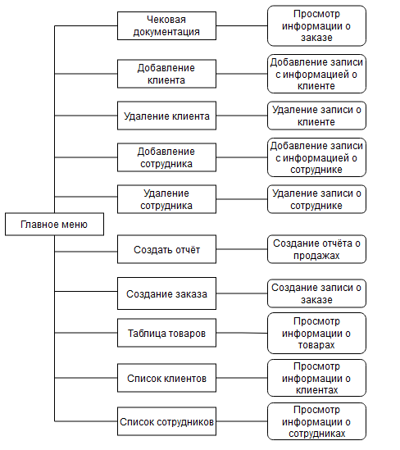
Рисунок 5 – Иерархическая структура

3.1.7 Требования к надёжности
Должны соблюдаться следующие меры обеспечения надёжности:
- ежедневное резервное копирование базы данных;
- использование Windows 10 в качестве операционной системы устройства;
- сохранение всех фиксаций проекта.

3.1.8 Требования к серверу СУБД
Требования к серверу СУБД:
- свободное дисковое пространство не менее 3 ГБ для хранения данных
- поддержка MySQL;
- поддержка экспорта и импорта базы данных.

3.1.9 Наполнение контентом
В рамках работы, сотрудники обеспечивают заполнение базы данных следующими записями:
- записи сотрудников;
- записи клиентов;
- записи товаров;
- записи категорий товаров;

3.1.10 Сдача и приёмка проекта
По окончанию работ, исполнитель передаёт исходный код директору магазина одежды «Стиль» Примову Денису Юрьевичу.
Проект должен исправно работать на операционных системах Windows 7,10,11.
Приемка программы должна осуществляться после периода тестового пользования сотрудниками магазина и профессионального тестирования. Исполнитель обязуется сопровождать программное обеспечение в течение двух недель с начала периода эксплуатации, устранять все найденные ошибки в ходе тестирования.

Глава 4 Проектирование решения
4.1 Описание архитектуры/структуры системы
Архитектура автоматизированной системы – это наиболее абстрактное ее представление, которое включает в себя идеализированные модели компонентов системы, а также модели взаимодействий между компонентами. На рисунке 6 показана архитектура системы.
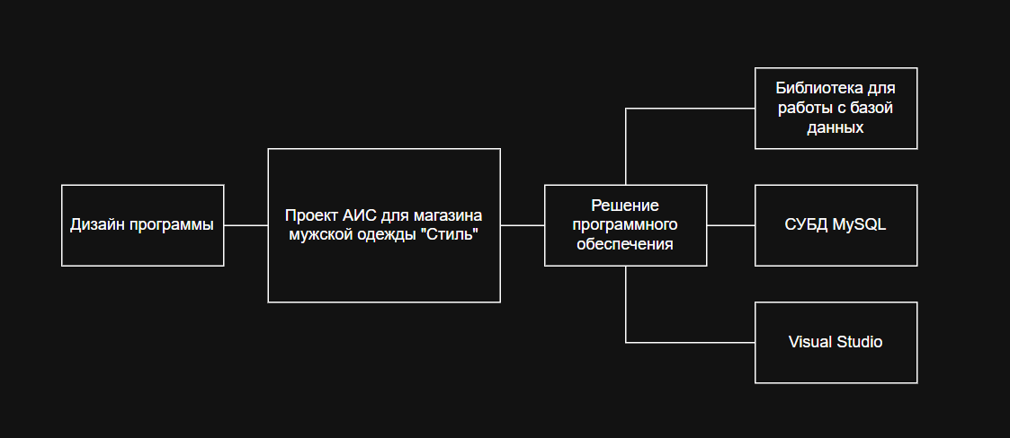
Рисунок 6 – Архитектура системы
4.2 Описание возможных технических решений
Рассмотрев несколько языков программирования для написания программного обеспечения, был выбран язык программирования C#. Этот язык программирования предоставляет возможность создавать программное обеспечение с использованием объектно-ориентированного программирования, при этом обеспечивает взаимодействие с базой данных MySQL.
Язык программирования C# позволяет работать с методами и классами, что позволяет сократить число однообразных строк кода.
Взаимодействие базы данных MySQL и C# происходит с помощью библиотеки.
Для работы с C# была использована IDE Visual Studio, которая позволяет эффективно работать с кодом, и имеет функцию показа ошибок.
4.3 Проектирование интерфейса пользователя
На рисунке 7 показа главная форма программы, из которой осуществляется открытие остальных форм.
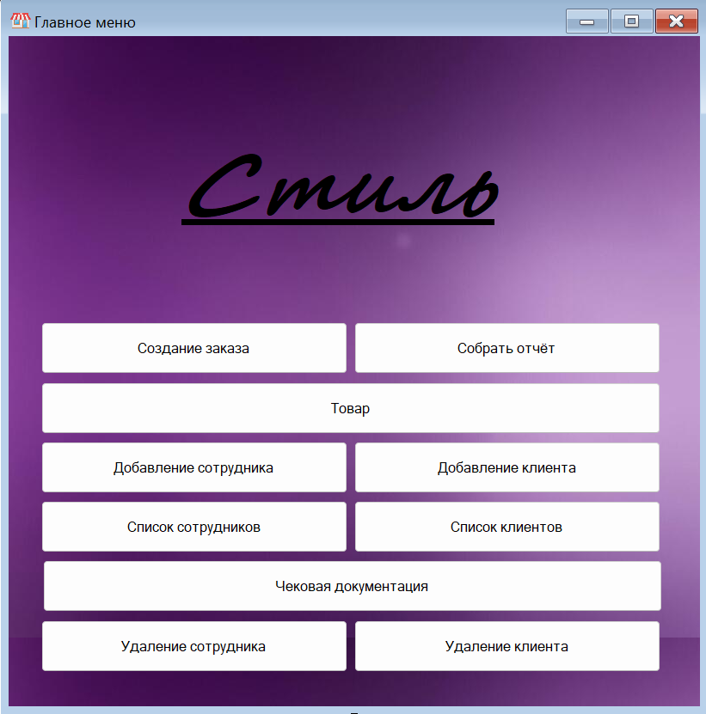
Рисунок 7 – Форма меню
На рисунке 8 показана форма добавления клиента в базу данных.
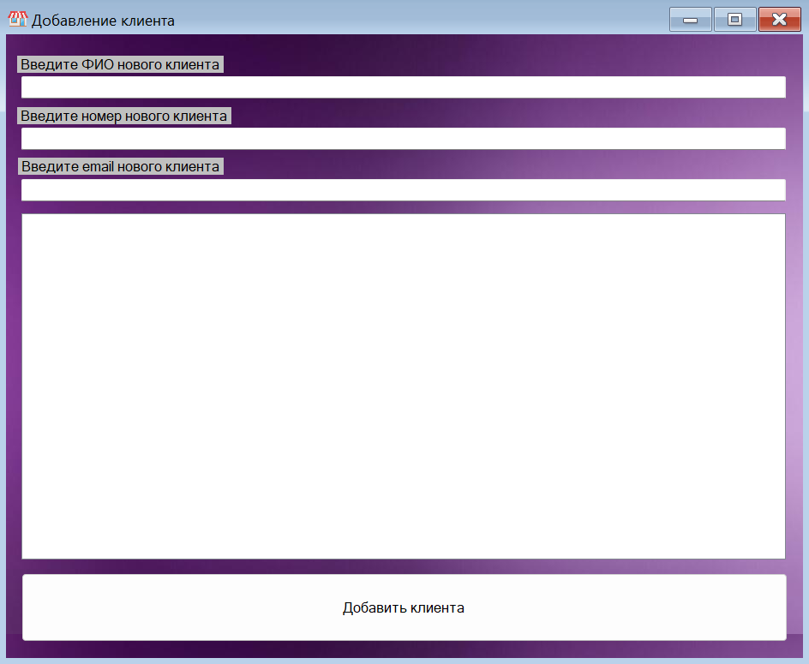Рисунок 8 – Форма добавления клиента
На рисунке 9 показана форма удаления клиента из базы данных.
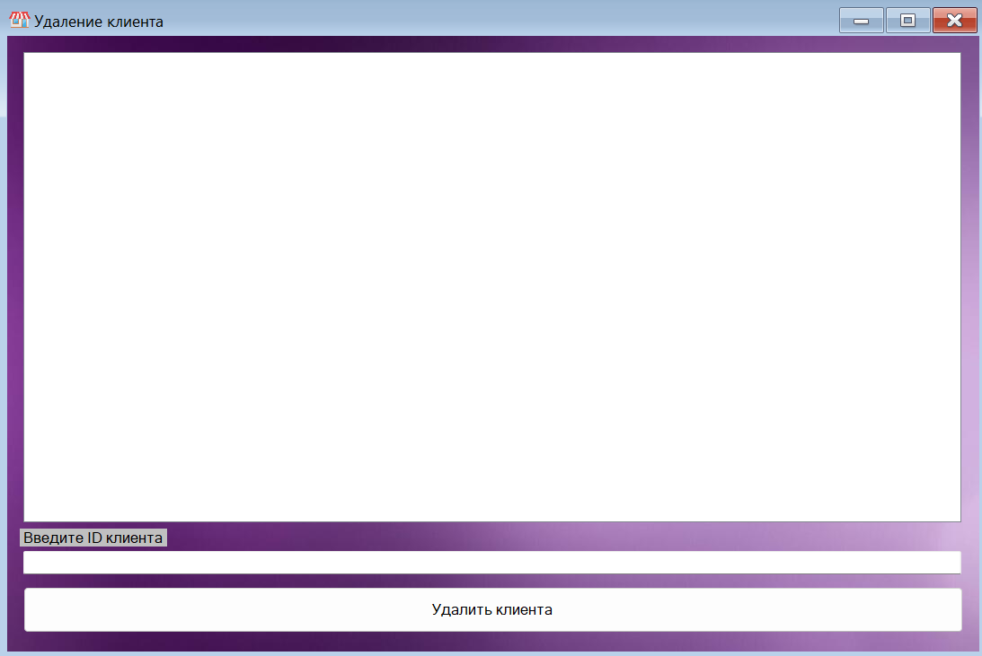Рисунок 9 – Форма удаления клиента
На рисунке 10 показана форма добавления сотрудника в базу данных.
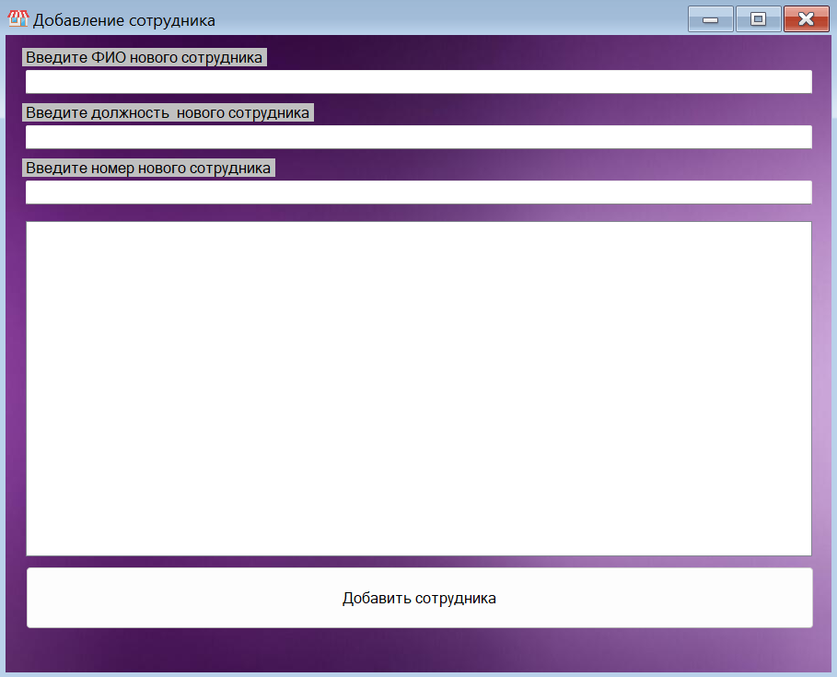Рисунок 10 – Форма добавления сотрудника
На рисунке 11 показана форма удаления сотрудника из базы данных.
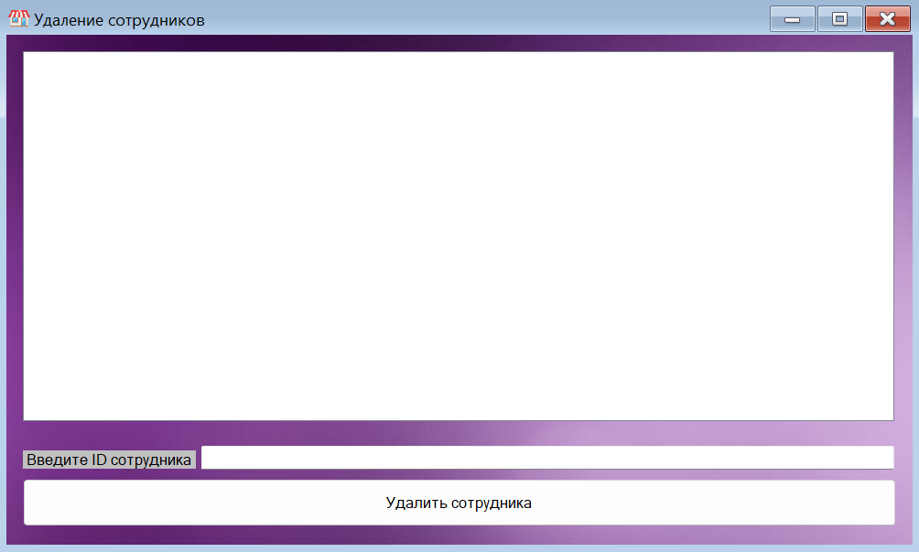
Рисунок 11 – Форма удаления сотрудника
На рисунке 12 показана форма создания отчёта, которая выводит отчёт в виде таблицы.
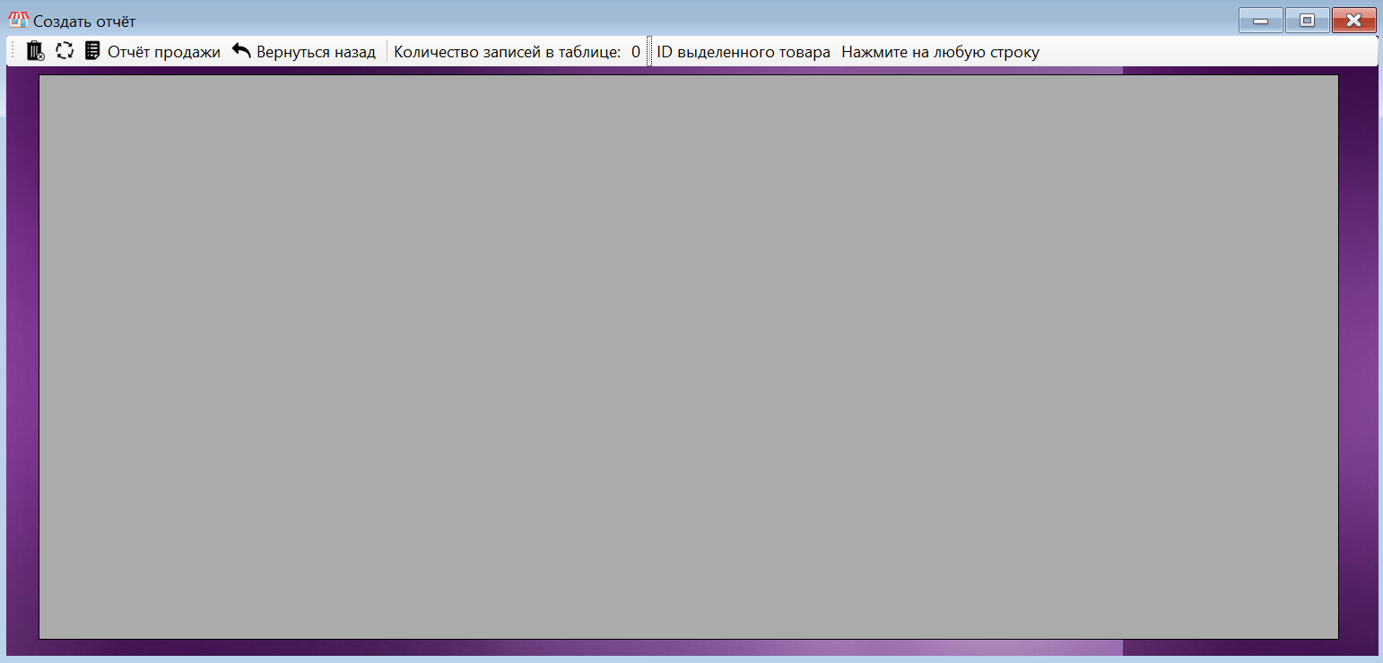Рисунок 12 – Форма создания отчёта
На рисунке 13 показана форма с таблицей товаров, которая выводит информацию о товаре в виде таблицы.
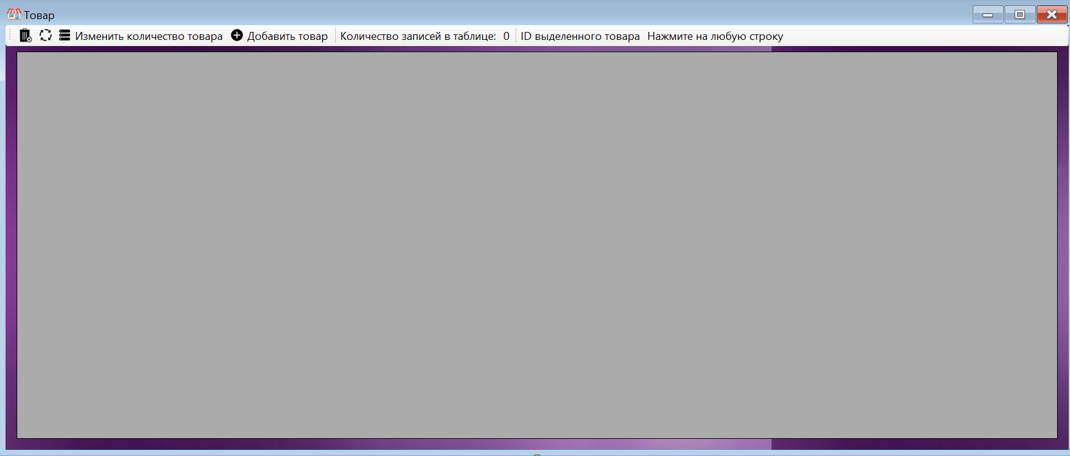Рисунок 13 – Форма таблицы товаров
На рисунке 14 показана форма добавления товара в базу данных, которая создаёт запись товара в базе данных.
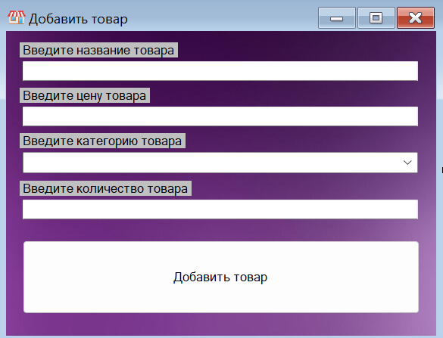
Рисунок 14 – Форма добавления товара
На рисунке 15 показана форма чековой документации (информации о заказе), которая формирует чек заказа.
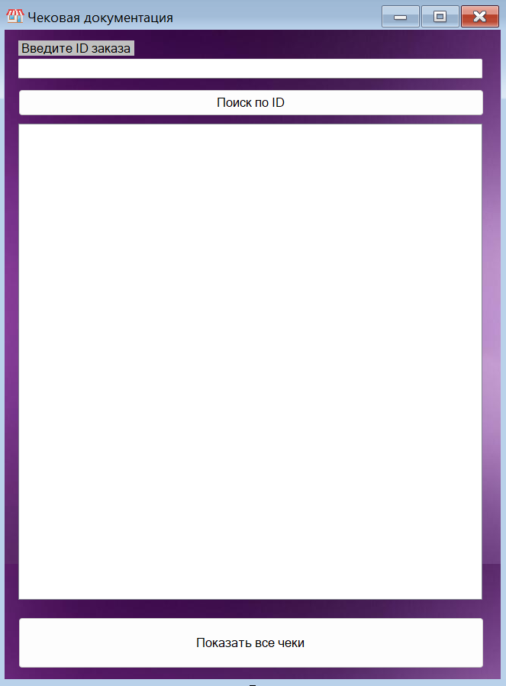
Рисунок 15 – Форма чековой документации
На рисунке 16 показана форма списка сотрудников, которая позволяет выводить информацию о сотрудниках в виде списка.
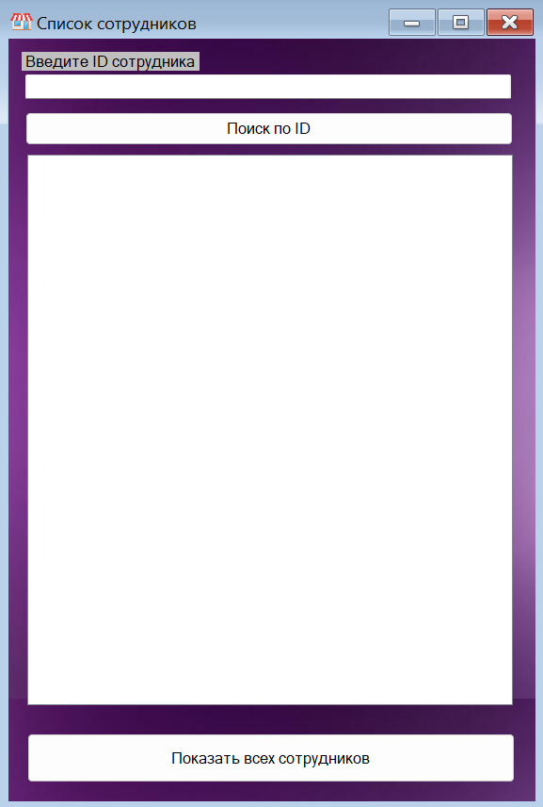
Рисунок 16 – Форма списка сотрудников
На рисунке 17 показана форма списка клиентов, целью которой является вывод информации о клиентах в виде списка.
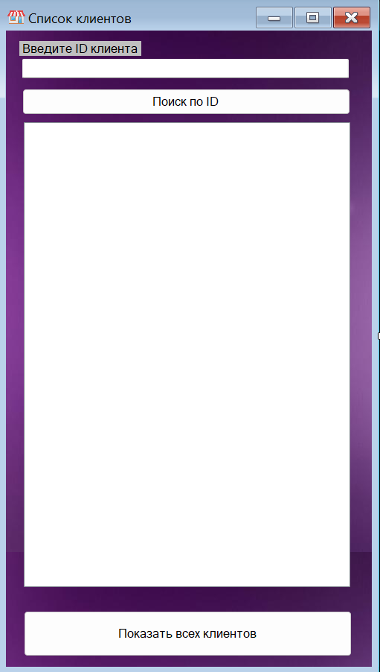
Рисунок 17 – Форма списка клиентов
На рисунке 18 показана форма создания заказа, она предназначена для формирования заказа.
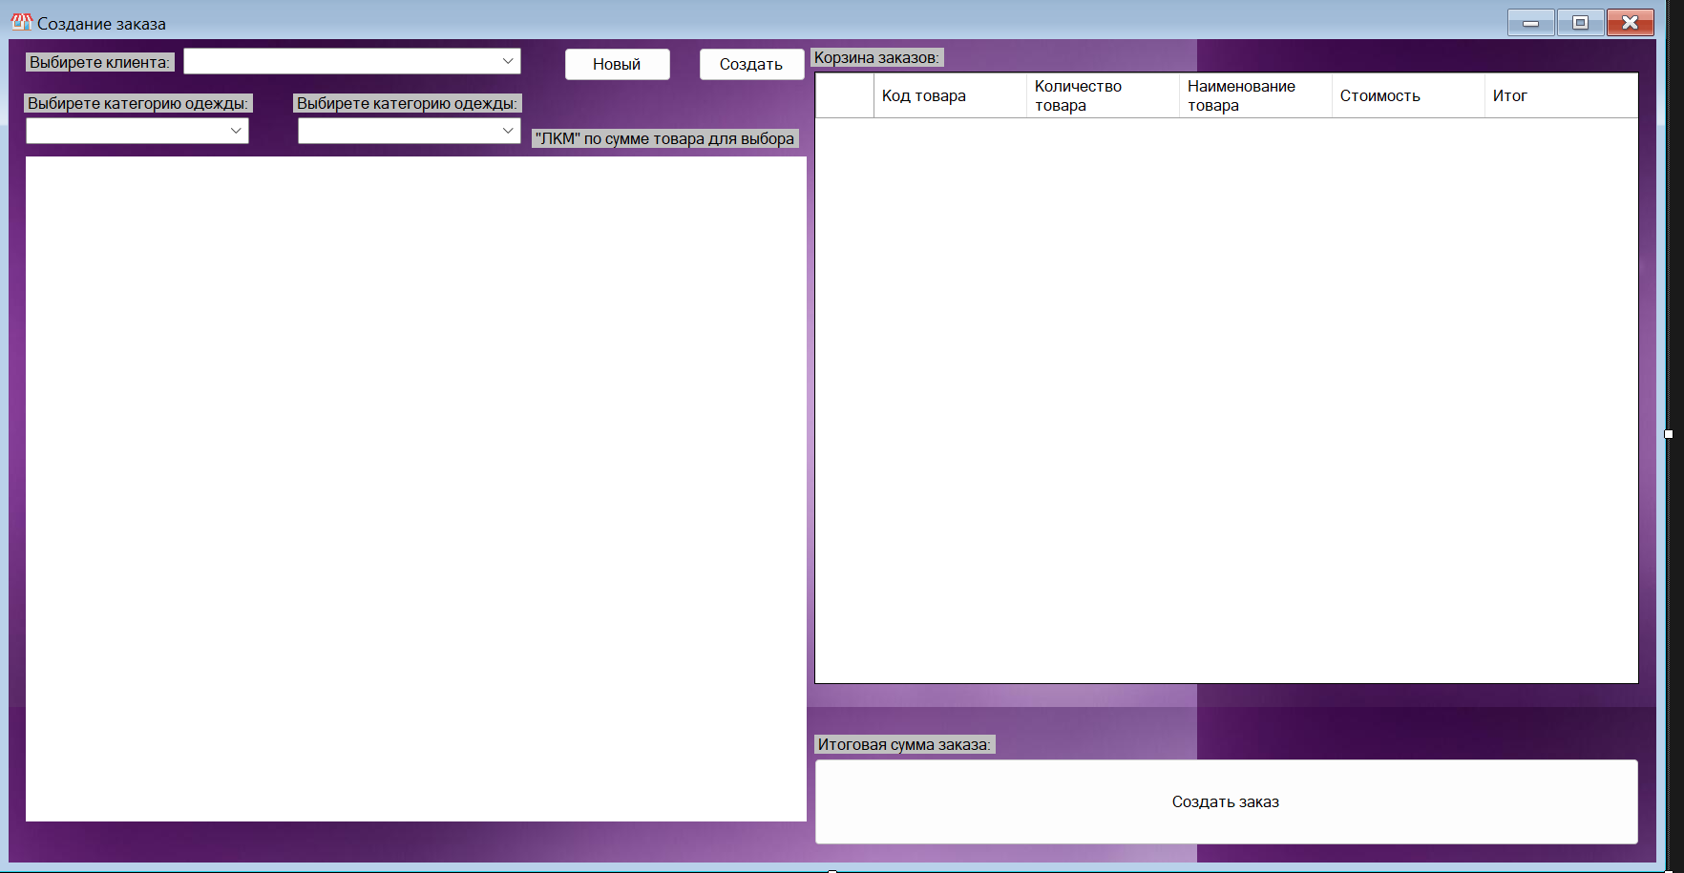
Рисунок 18 – Форма создания заказа
4.4 Проектирование базы данных
Схема базы данных показана на рисунке 19.
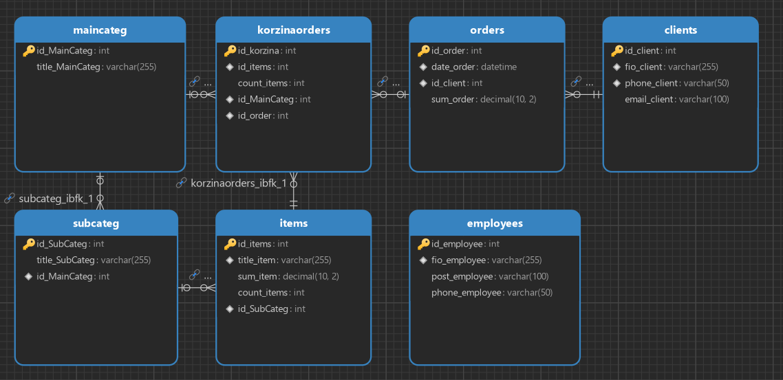
Рисунок 19 – Схема базы данных
В процессе создания программы, было выбрано в качестве системы управления базы данных решения MySQL, она имеет следующие качества:
- кроссплатформенность;
- легковесна;
- бесплатна, в отличие от Oracle;
- удобный интерфейс.

Глава 5 Программная реализация системы
В соответствии с требованиями заказчика, в качестве сервера была выбрана СУБД MySQL phpMyAdmin. В качестве инструмента для разработки автоматизированной информационной системы была выбрана Visual Studio, это программное обеспечение находится в общем доступе.
После выбора средств разработки, необходимо создать таблицы в базе данных, для этого было использовано СУБД phpMyAdmin.
Вначале была создана таблица сотрудников, её назначение – хранение информации о работниках магазина (Рисунок 20).
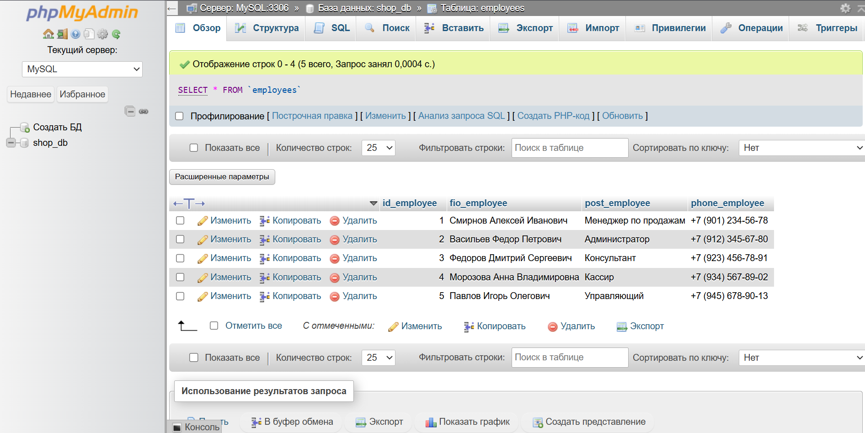Рисунок 20 – Таблица сотрудников
После создания таблицы сотрудников, была создана таблица клиентов, её назначение – хранение информации о клиентах (Рисунок 21).
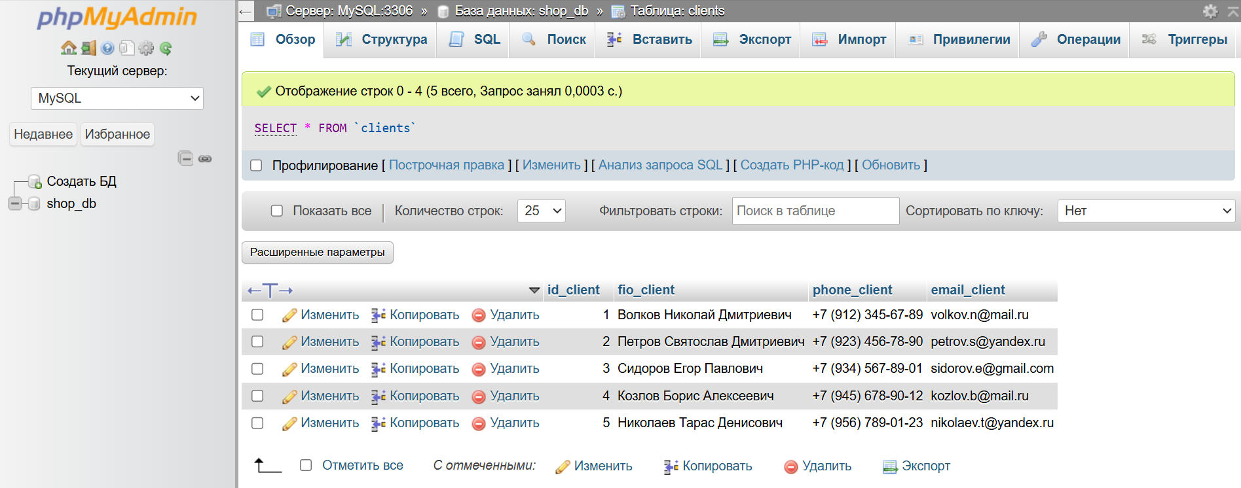Рисунок 21 – Таблица клиентов
После создания таблицы клиентов, была создана таблица категорий товара, её назначение – хранение всех категорий товара (Рисунок 22).
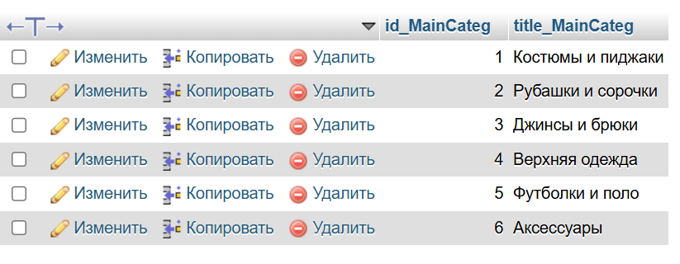Рисунок 22 – Таблица категорий товара
После создания таблицы категорий товара, была создана таблица подкатегорий товара, её назначение – хранение всех подкатегорий товара (Рисунок 23).
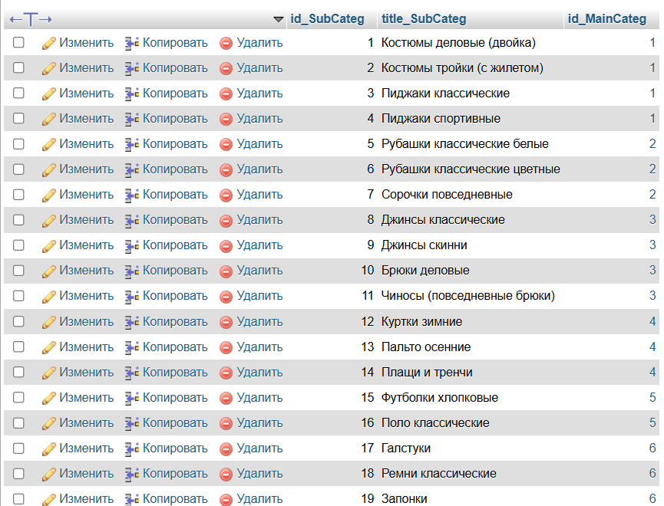Рисунок 23 – Таблица подкатегорий товара
После создания таблицы подкатегорий товара, была создана таблица товаров, её назначение – хранение информации о товаре (Рисунок 24).
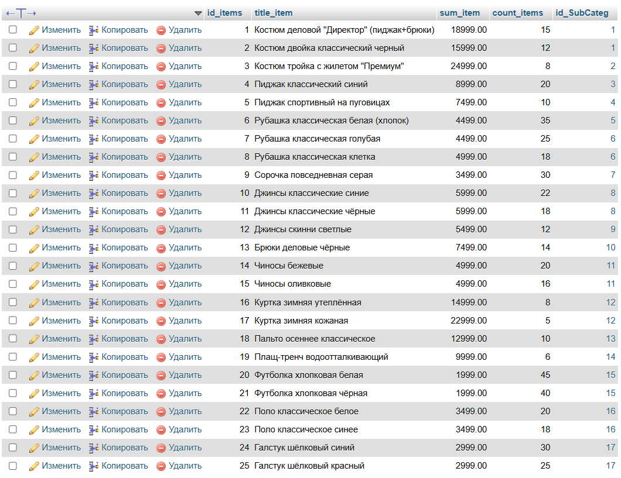Рисунок 24 – Таблица товаров
После создания таблицы товаров, была создана таблица корзины заказов, её назначение – хранение информации выбранных товаров в заказе (Рисунок 25).
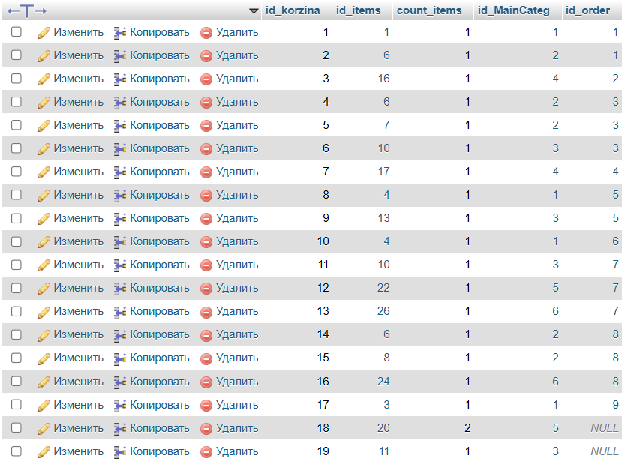Рисунок 25 – Таблица корзины заказов
После создания таблицы корзины заказов, была создана последняя таблица – заказов, её назначение – хранение информации о заказе (Рисунок 26).
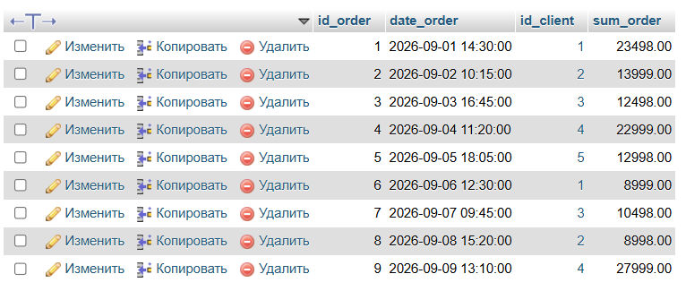Рисунок 26 – Таблица заказов
После создания и настройки таблиц в базе данных, следующим шагом разработки было создание проекта и сохранение его на GitHub, что позволяет сохранять и просматривать все изменения сделанные в программе. На рисунке 27 показан репозиторий проекта, загруженный на GitHub.
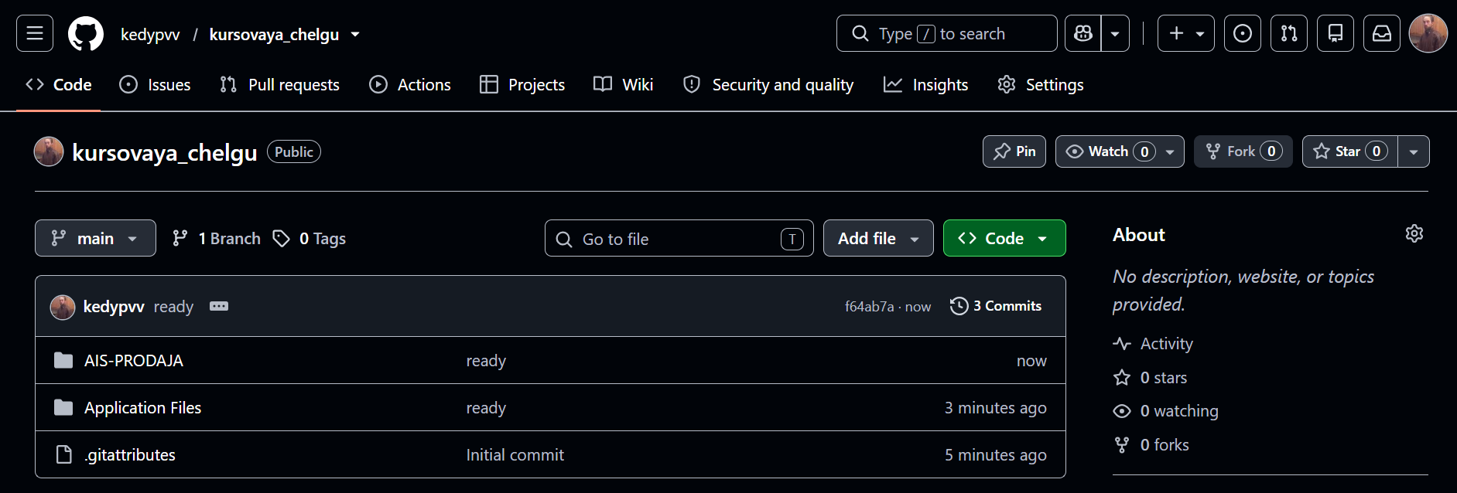
Рисунок 27 – Репозиторий проекта на GitHub
Чтобы работать с базой данных в C#, необходимо подключить библиотеку для соединения с базой данных. Была выбрана библиотека MySql.Data (Рисунок 28).
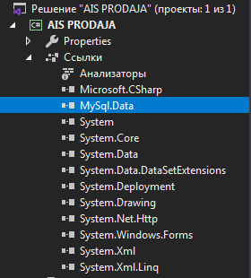
Рисунок 28 – Подключенная библиотека MySql.Data
Для дальнейшей работы с библиотекой MySql.Data необходимо задействовать его в коде форм, где он будет использоваться (Рисунок 29).
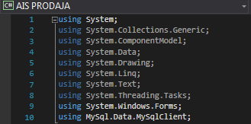
Рисунок 29 – Строка подключения библиотеки к форме
После всех приготовлений и созданий форм, главным этапом является написание кода программы, которая при включении открывает главную форму (меню). Из меню программы можно переключаться между остальными формами, посредством нажатия кнопок, расположенных на главном меню.
На рисунке 30 показана первая часть листинга кода главного меню.
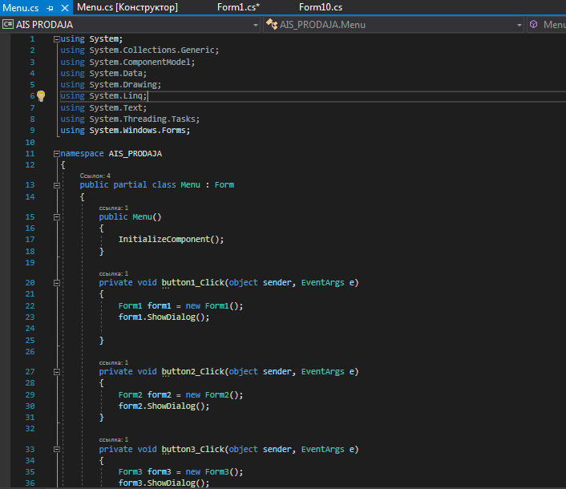
Рисунок 30 – Листинг кода главного меню
На рисунке 31 показана вторая часть листинга кода главного меню.
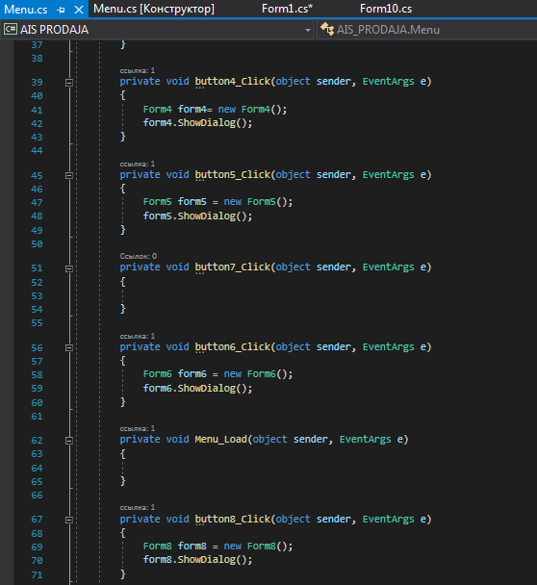
Рисунок 31 – Листинг кода главного меню
На рисунке 32 показана последняя часть листинга кода главного меню.
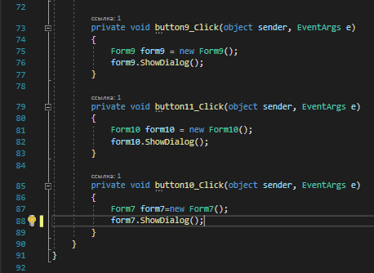
Рисунок 32 – Листинг кода главного меню
После создания и написания кода главного меню следующим шагом идёт написание кода для остальных форм программы.
Первая форма, открывающаяся через меню – это форма добавления клиента, которая служит для добавления записи о клиенте в таблицу базы данных.
На рисунке 33 показана первая часть листинга кода формы добавления клиента.
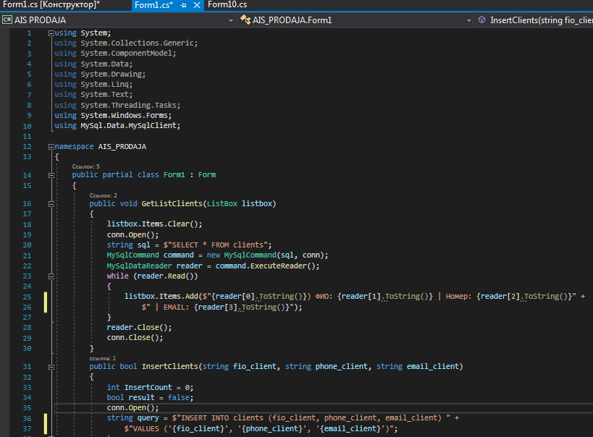
Рисунок 33 – Листинг кода формы добавления клиента
На рисунке 34 показана вторая часть листинга кода формы добавления клиента.
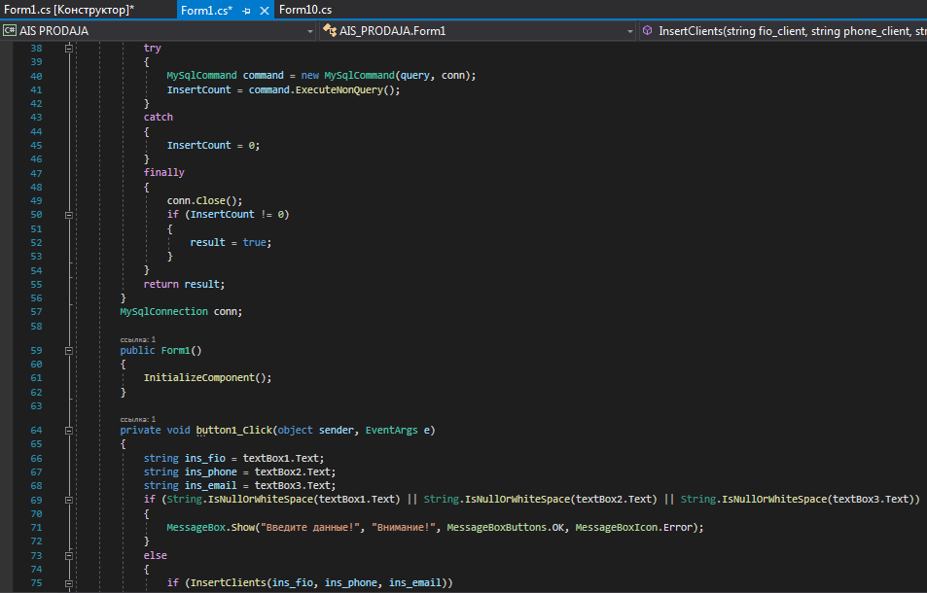
Рисунок 34 – Листинг кода формы добавления клиента
На рисунке 35 показана последняя часть листинга кода формы добавления клиента.
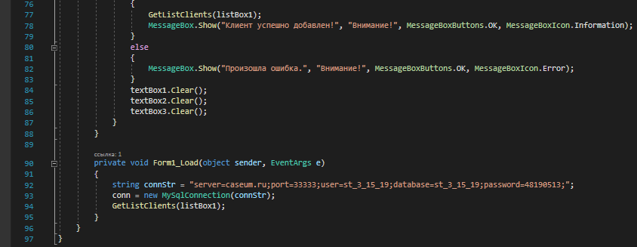
Рисунок 35 – Листинг кода формы добавления клиентов
Вторая форма, которая открывается через кнопку в меню – это форма удаления клиента, которая служит для удаления записи в базе данных из таблицы клиентов.
На рисунке 36 показана первая часть листинга кода формы удаления клиентов.
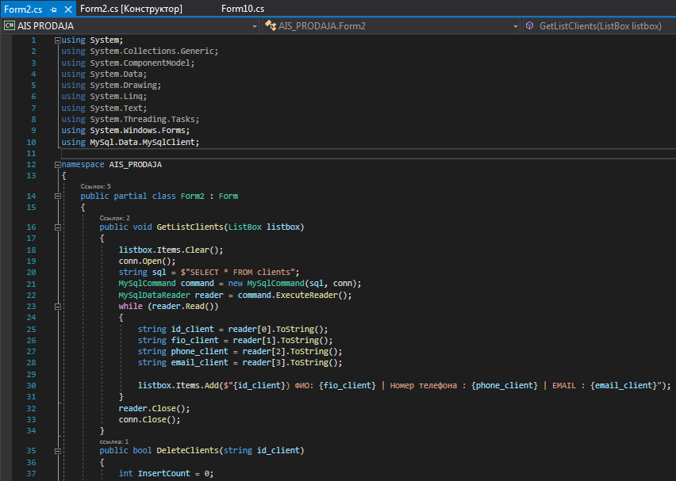
Рисунок 36 – Листинг кода формы удаления клиентов
На рисунке 37 показана вторая часть листинга кода формы удаления клиентов.
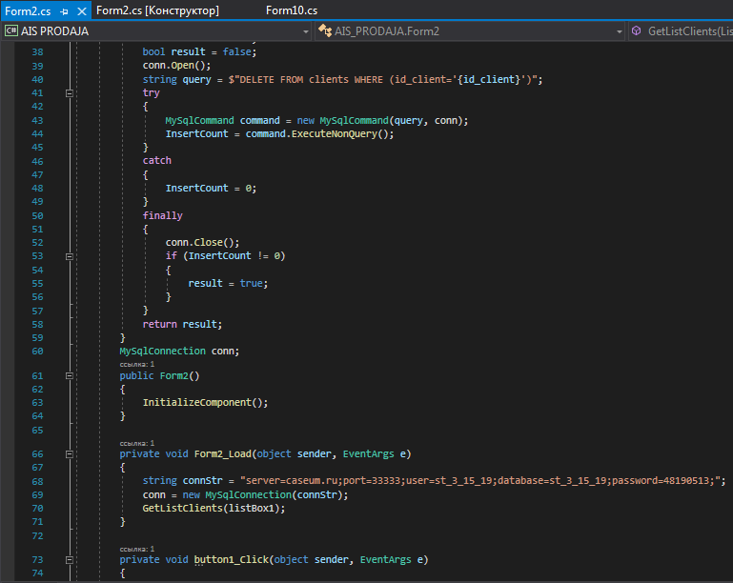
Рисунок 37 – Листинг кода формы удаления клиентов
На рисунке 38 показана последняя часть листинга кода формы удаления клиентов.
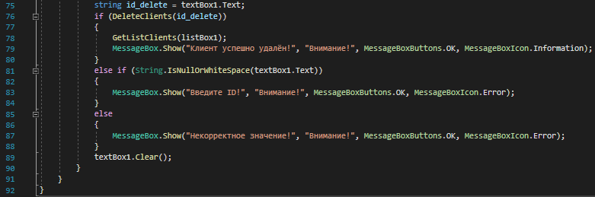
Рисунок 38 – Листинг кода формы удаления клиентов
Третья форма, открывающаяся из главного меню – это форма добавления сотрудника, которая служит для добавления записи о сотруднике в таблицу базы данных.
На рисунке 39 показана первая часть листинга кода формы добавления сотрудника.
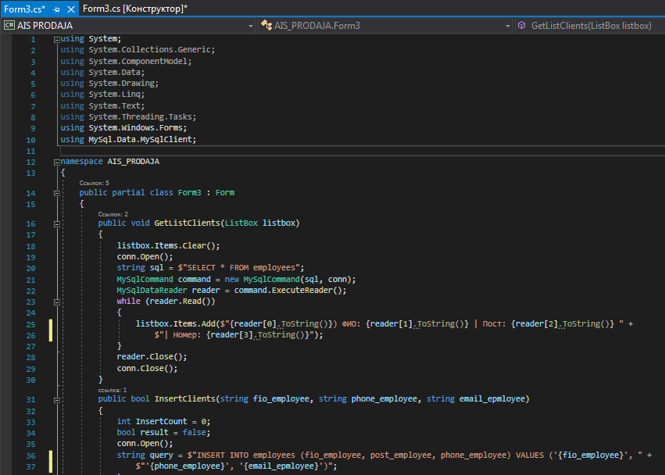
Рисунок 39 – Листинг кода формы добавления сотрудника
На рисунке 40 показана вторая часть листинга кода формы добавления сотрудника.
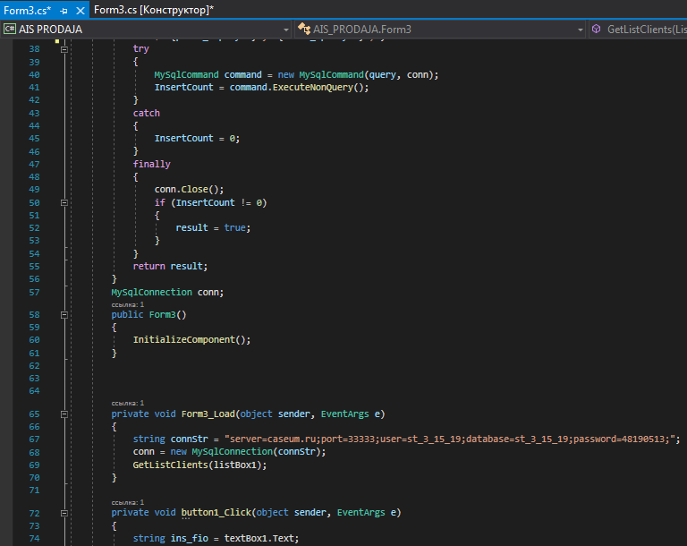
Рисунок 40 – Листинг кода формы добавления сотрудника
На рисунке 41 показана последняя часть листинга кода формы добавления сотрудника.
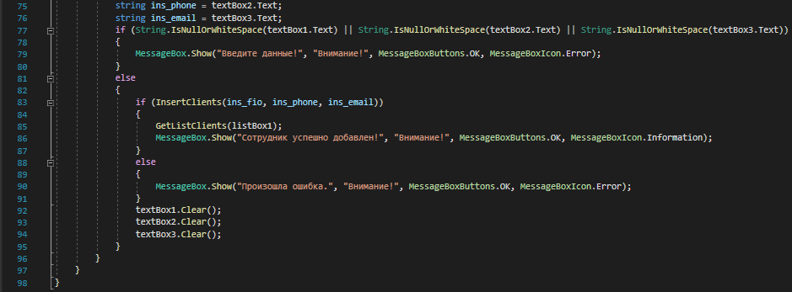
Рисунок 41 – Листинг кода формы добавления сотрудника
Четвертая форма, которая открывается из главного меню – это форма удаления сотрудника, которая служит для удаления записи в базе данных из таблицы сотрудников.
На рисунке 42 показана первая часть листинга кода формы удаления сотрудника.
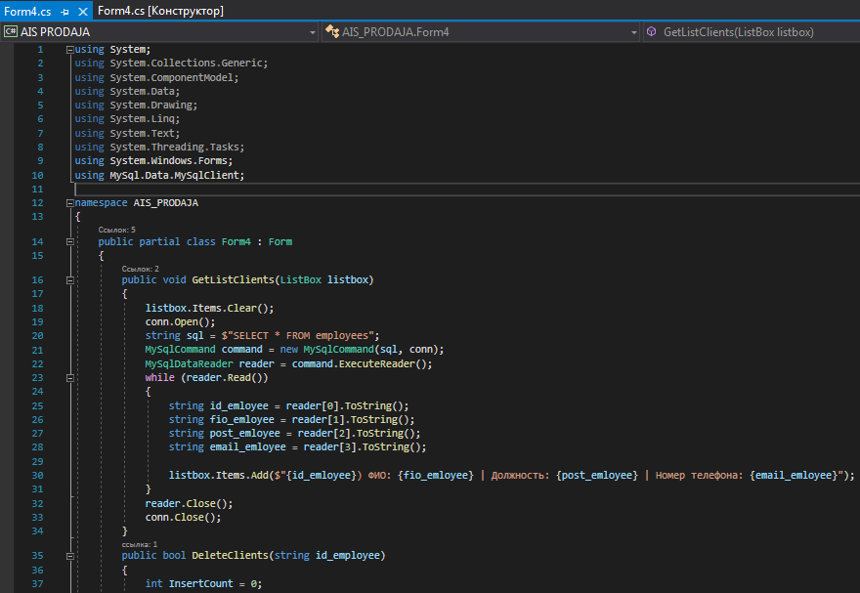
Рисунок 42 – Листинг кода формы удаления сотрудника
На рисунке 43 показана вторая часть листинга кода формы удаления сотрудника.
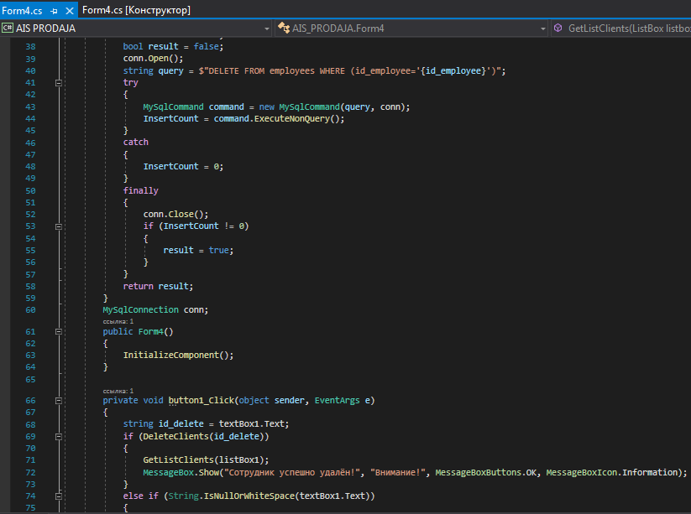
Рисунок 43 – Листинг кода формы удаления сотрудника
На рисунке 44 показана последняя часть листинга кода формы удаления сотрудника.
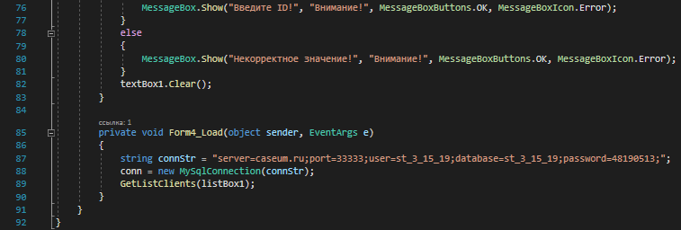
Рисунок 44 – Листинг кода формы удаления сотрудника
Пятая форма, которая открывается из главного меню – это форма создания отчёта, которая служит для вывода информации из таблицы заказов.
На рисунке 45 показана первая часть листинга кода формы удаления сотрудника.
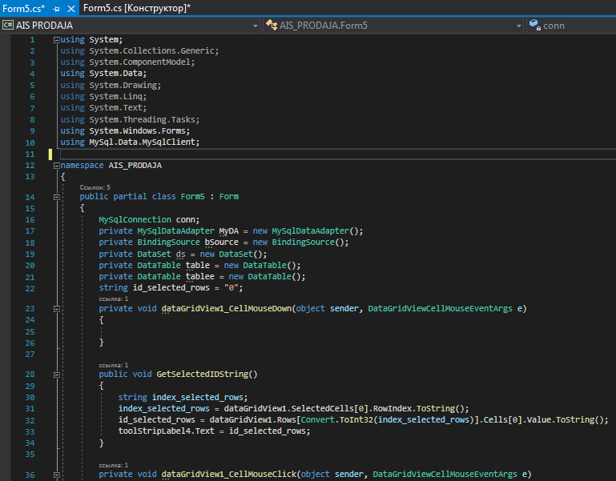
Рисунок 45 – Листинг кода формы создания отчёта
На рисунке 46 показана вторая часть листинга кода формы создания отчёта.
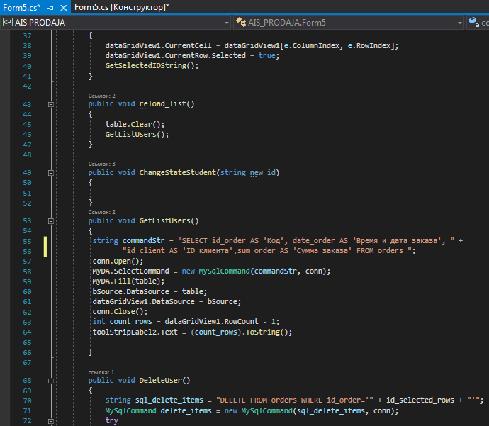
Рисунок 46 – Листинг кода формы создания отчёта
На рисунке 47 показана третья часть листинга кода формы создания отчёта.
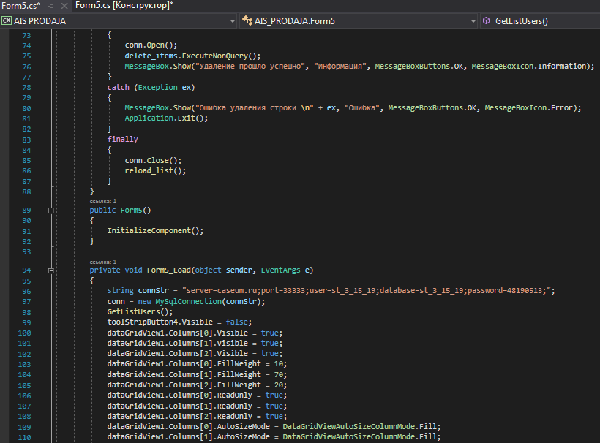
Рисунок 47 – Листинг кода формы создания отчёта
На рисунке 48 показана четвёртая часть листинга кода формы создания отчёта.
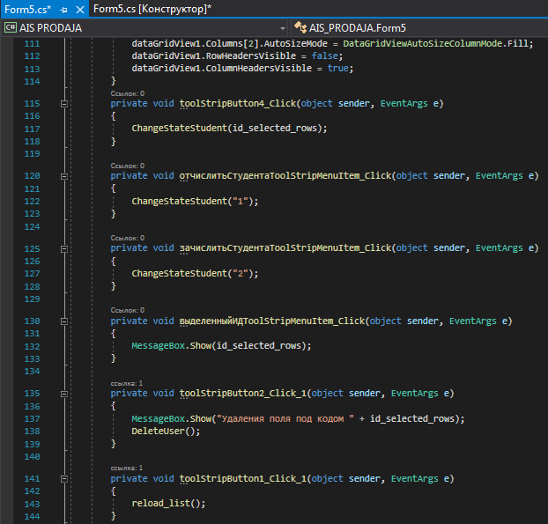
Рисунок 48 – Листинг кода формы создания отчёта
На рисунке 49 показана пятая часть листинга кода формы создания отчёта.
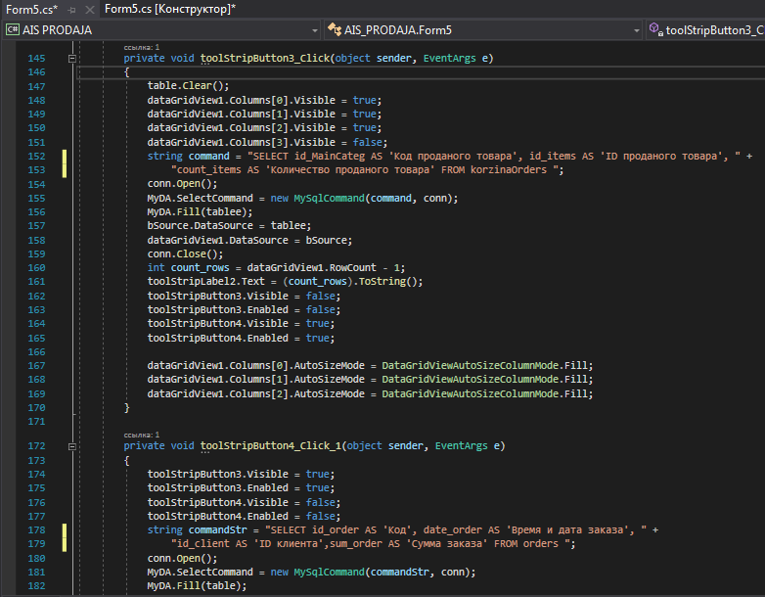
Рисунок 49 – Листинг кода формы создания отчёта
На рисунке 50 показана последняя часть листинга кода формы создания отчёта.
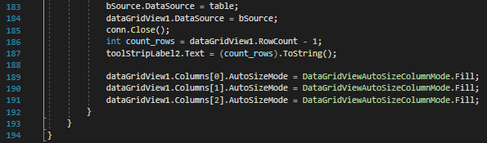
Рисунок 50 – Листинг кода формы создания отчёта
Шестая форма, которая открывается из главного меню – это форма таблицы товаров, которая служит для вывода информации о товарах в виде таблицы.
На рисунке 51 показана первая часть листинга кода формы таблицы товаров.
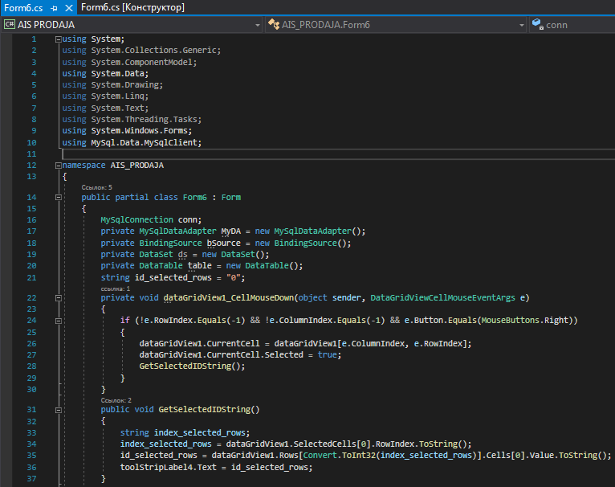
Рисунок 51 – Листинг кода формы таблицы товаров
На рисунке 52 показана вторая часть листинга кода формы таблицы товаров.
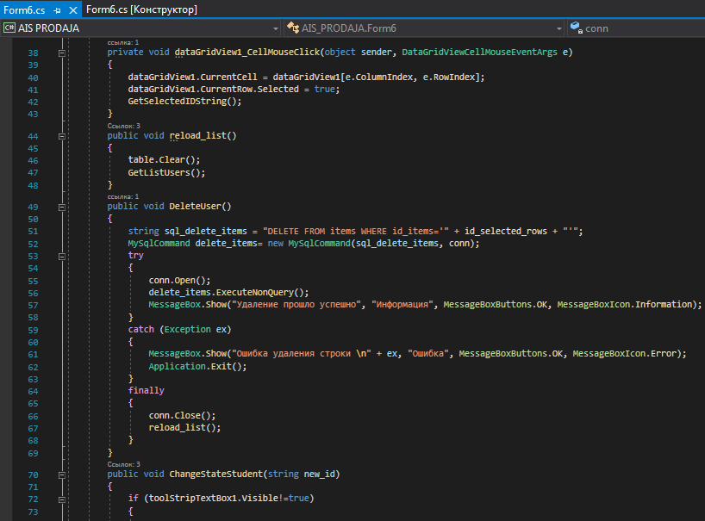
Рисунок 52 – Листинг кода формы таблицы товаров
На рисунке 53 показана третья часть листинга кода формы таблицы товаров.
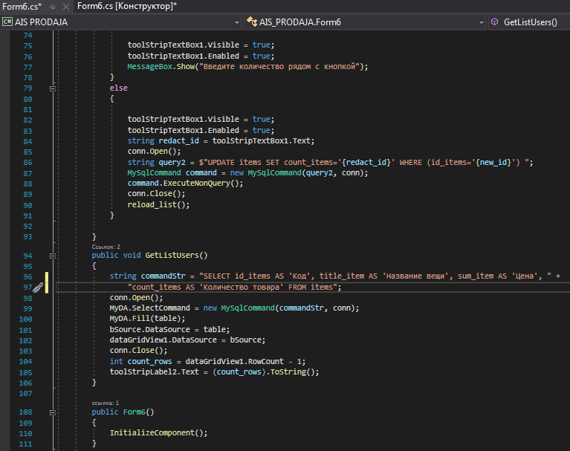
Рисунок 53 – Листинг кода формы таблицы товаров
На рисунке 54 показана четвёртая часть листинга кода формы таблицы товаров.
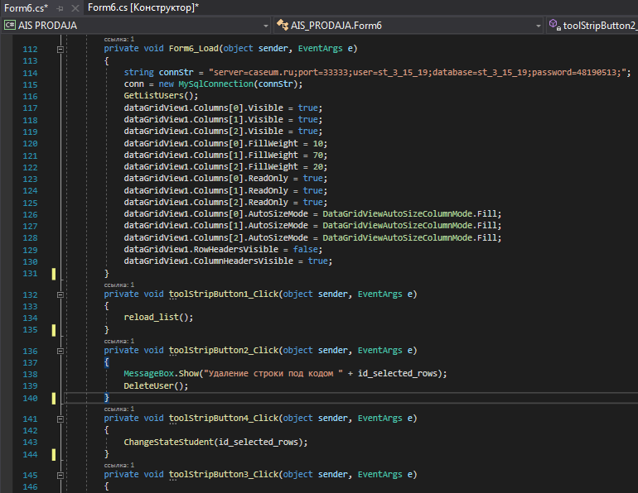
Рисунок 54 – Листинг кода формы таблицы товаров
На рисунке 55 показана последняя часть листинга кода формы таблицы товаров.
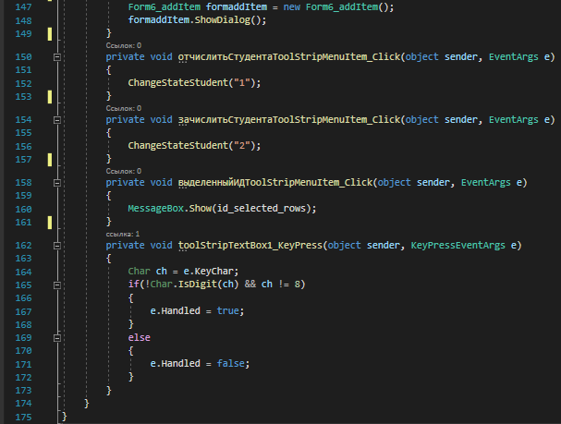
Рисунок 55 – Листинг кода формы таблицы товаров
Седьмая форма, которая открывается из формы таблицы товаров – это форма добавления товара, которая служит для создания записи товара в базе данных.
На рисунке 56 показана первая часть листинга кода формы добавления товара.
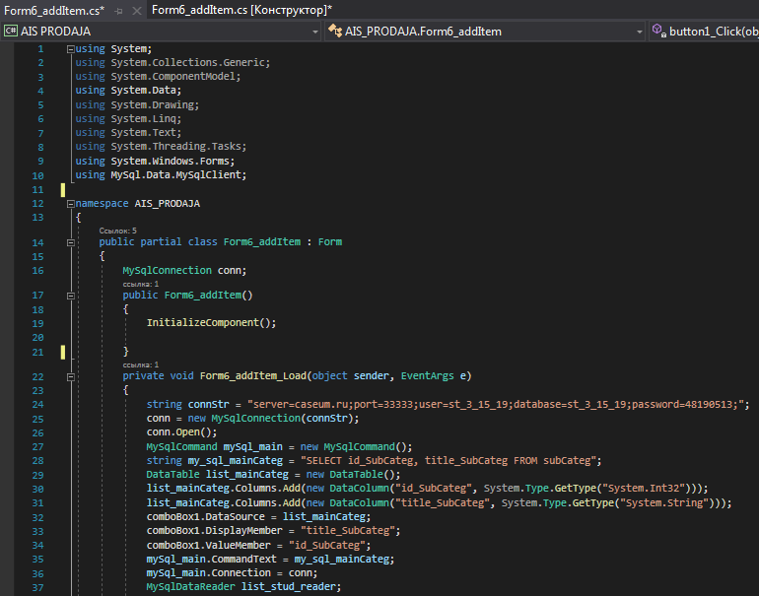
Рисунок 56 – Листинг кода формы добавления товара
На рисунке 57 показана вторая часть листинга кода формы добавления товара.
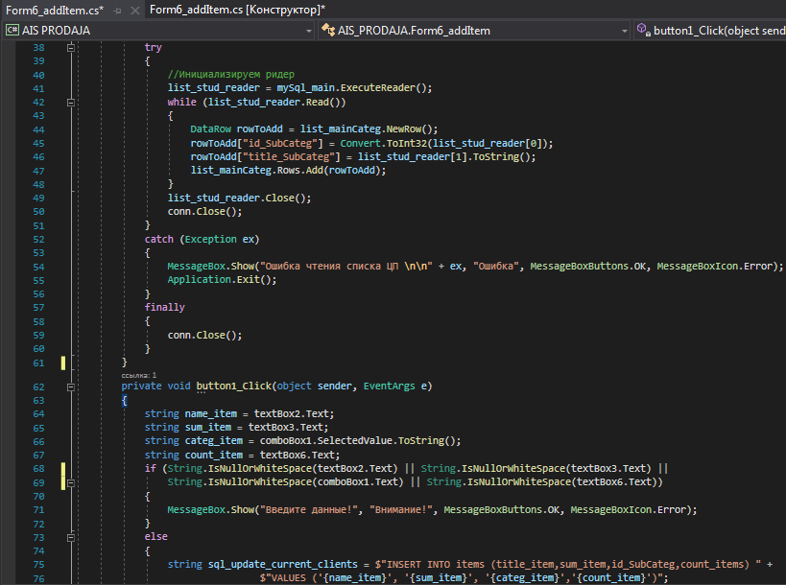
Рисунок 57 – Листинг кода формы добавления товара
На рисунке 58 показана последняя часть листинга кода формы добавления товара.
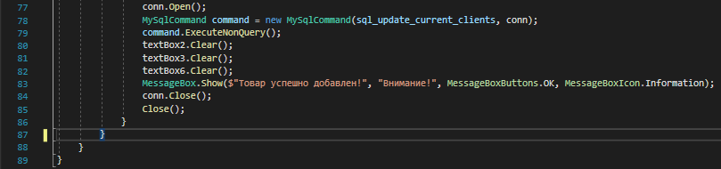
Рисунок 58 – Листинг кода формы добавления товара
Восьмая форма, которая открывается из главного меню – это форма чековой документации, которая служит для формирования чека.
На рисунке 59 показана первая часть листинга кода формы чековой документации.
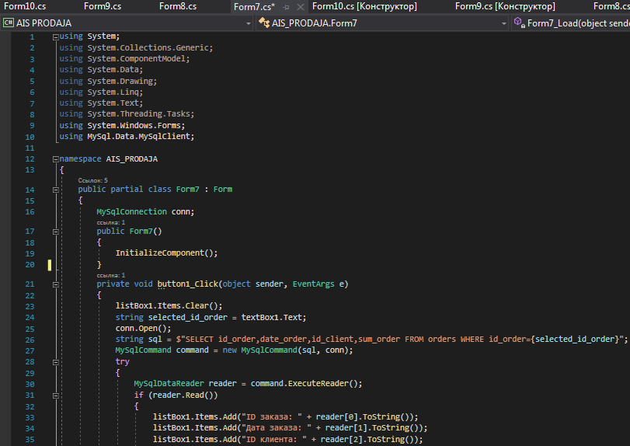
Рисунок 59 – Листинг кода формы чековой документации
На рисунке 60 показана вторая часть листинга кода формы чековой документации.
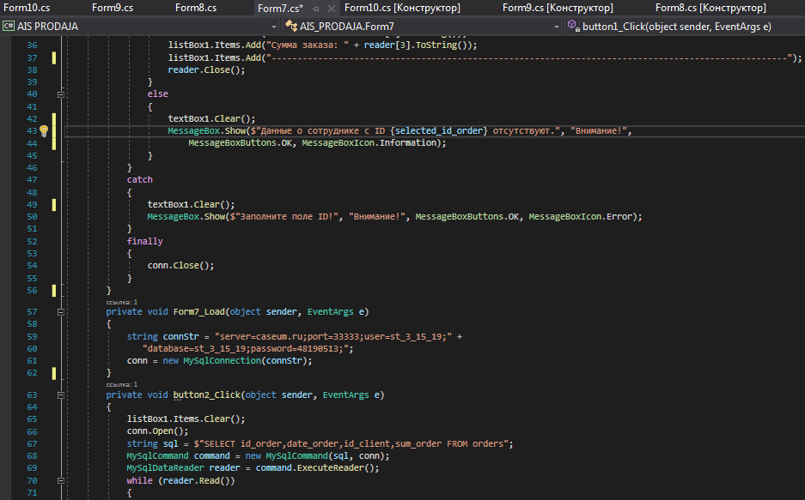
Рисунок 60 – Листинг кода формы чековой документации
На рисунке 61 показана последняя часть листинга кода формы чековой документации.
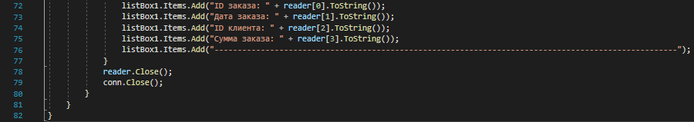
Рисунок 61 – Листинг кода формы чековой документации
Девятая форма, которая открывается по нажатию кнопки в главном меню – это форма списка сотрудников, которая служит для вывода информации о сотрудниках в виде списка.
На рисунке 62 показана первая часть листинга кода формы списка сотрудников.
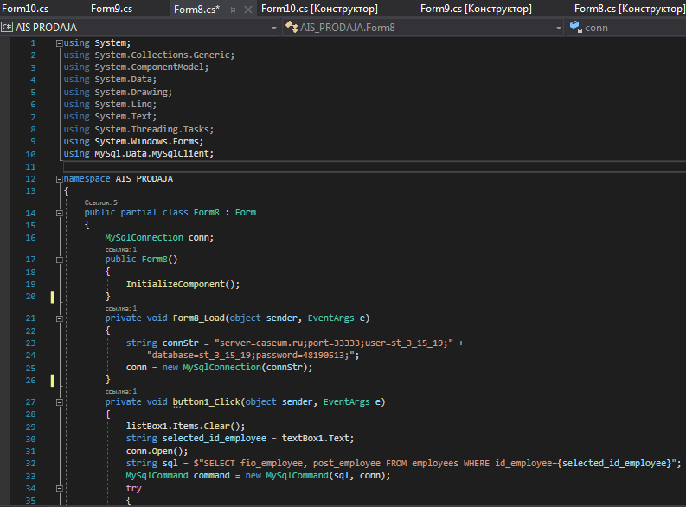
Рисунок 62 – Листинг кода формы списка сотрудников
На рисунке 63 показана вторая часть листинга кода формы списка сотрудников.
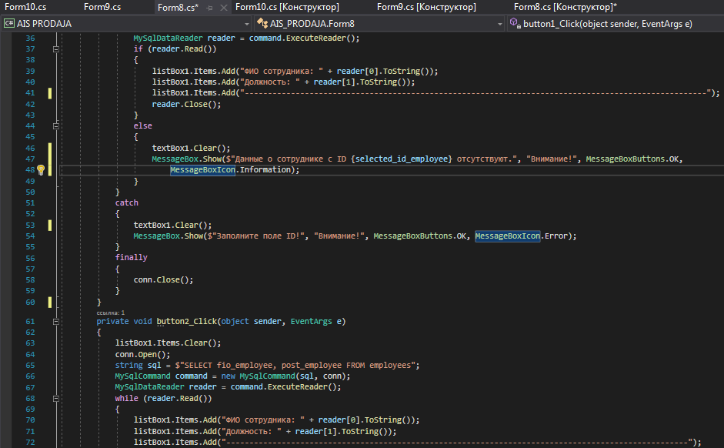
Рисунок 63 – Листинг кода формы списка сотрудников
На рисунке 64 показана последняя часть листинга кода формы списка сотрудников.
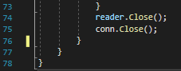
Рисунок 64 – Листинг кода формы списка сотрудников
Десятая форма, которая открывается из главного меню – это форма списка клиентов, которая служит для вывода информации о клиентах в виде списка.
На рисунке 65 показана первая часть листинга кода формы списка клиентов.
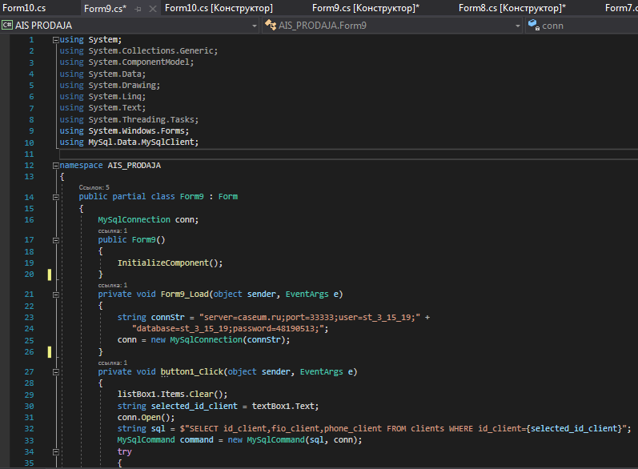
Рисунок 65 – Листинг кода формы списка клиентов
На рисунке 66 показана вторая часть листинга кода формы списка клиентов.
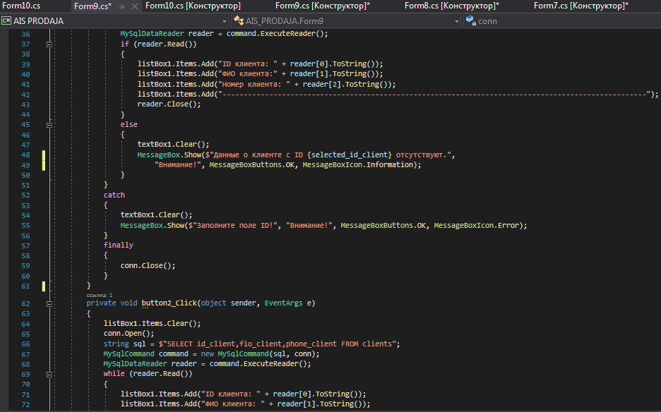
Рисунок 66 – Листинг кода формы списка клиентов
На рисунке 67 показана последняя часть листинга кода формы списка клиентов.
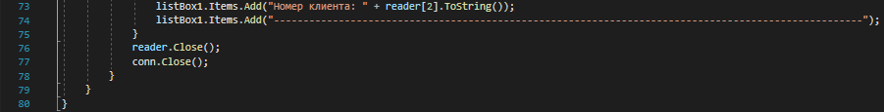
Рисунок 67 – Листинг кода формы списка клиентов
Последняя одиннадцатая форма, которая открывается посредством нажатия кнопки в главном меню – это форма создания заказа, которая служит для формирования заказа и последующего добавления в базу данных.
На рисунке 68 показана первая часть листинга кода формы создания заказа.
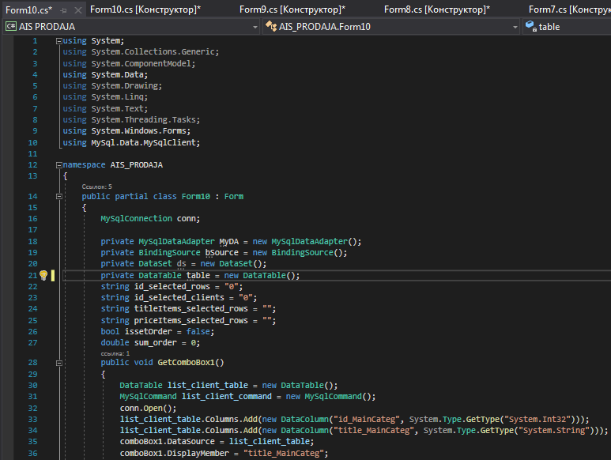
Рисунок 68 – Листинг кода формы создания заказа
На рисунке 69 показана вторая часть листинга кода формы создания заказа.
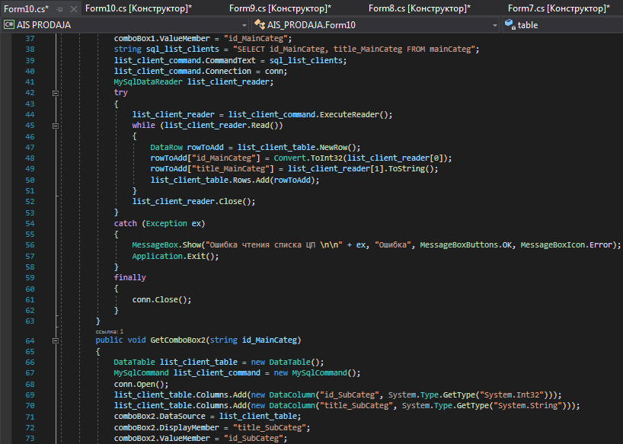
Рисунок 69 – Листинг кода формы создания заказа
На рисунке 70 показана третья часть листинга кода формы создания заказа.
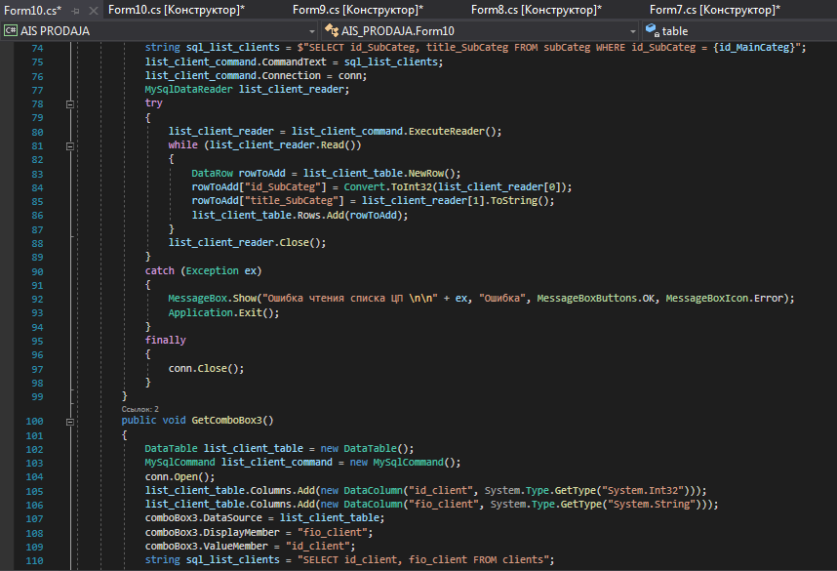
Рисунок 70 – Листинг кода формы создания заказа
На рисунке 71 показана четвёртая часть листинга кода формы создания заказа.
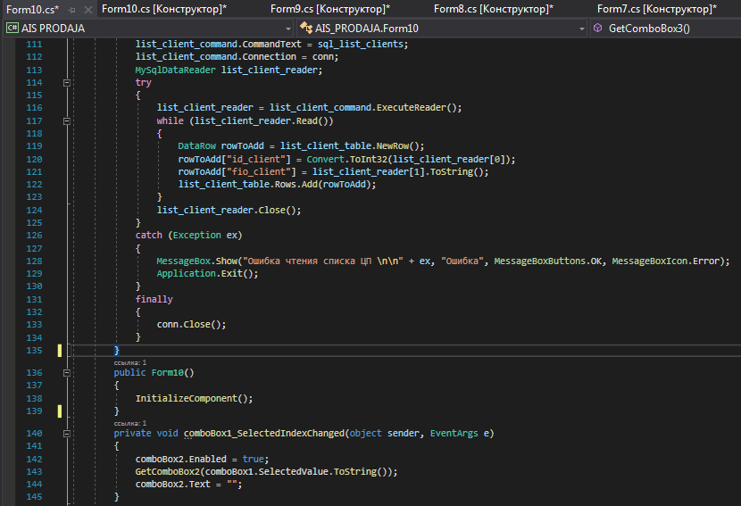
Рисунок 71 – Листинг кода формы создания заказа
На рисунке 72 показана пятая часть листинга кода формы создания заказа.
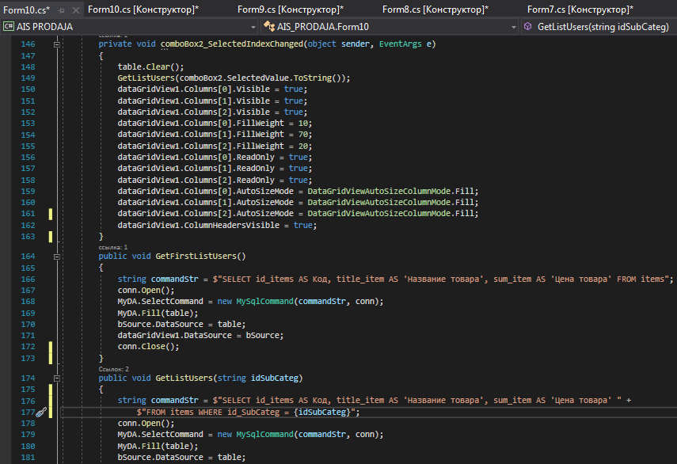
Рисунок 72 – Листинг кода формы создания заказа
На рисунке 73 показана шестая часть листинга кода формы создания заказа.
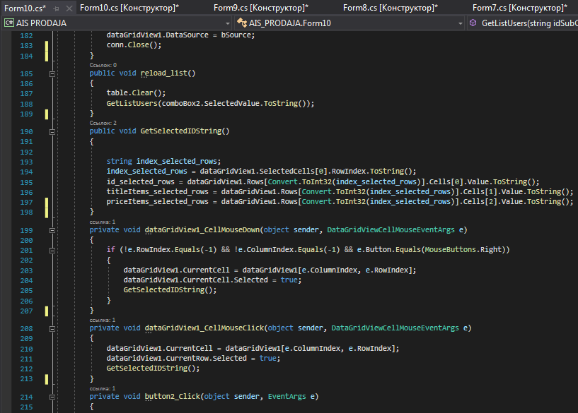
Рисунок 73 – Листинг кода формы создания заказа
На рисунке 74 показана седьмая часть листинга кода формы создания заказа.
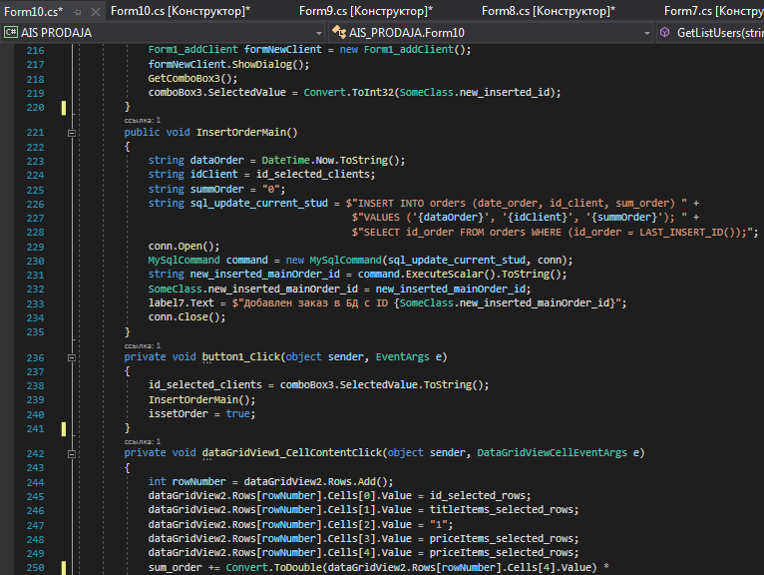
Рисунок 74 – Листинг кода формы создания заказа
На рисунке 75 показана восьмая часть листинга кода формы создания заказа.
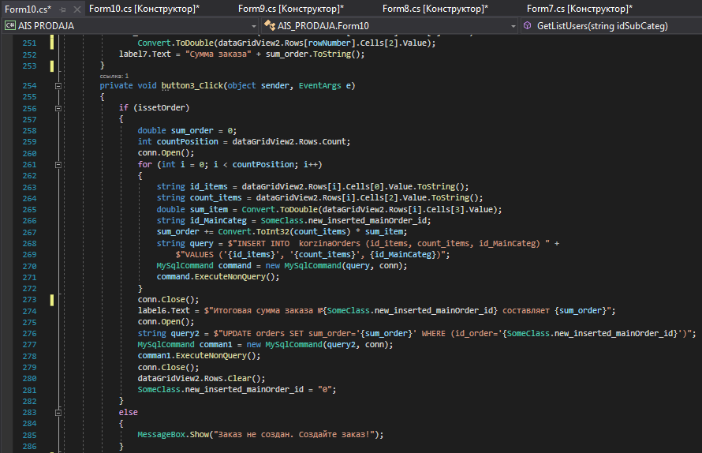
Рисунок 75 – Листинг кода формы создания заказа
На рисунке 76 показана восьмая часть листинга кода формы создания заказа.
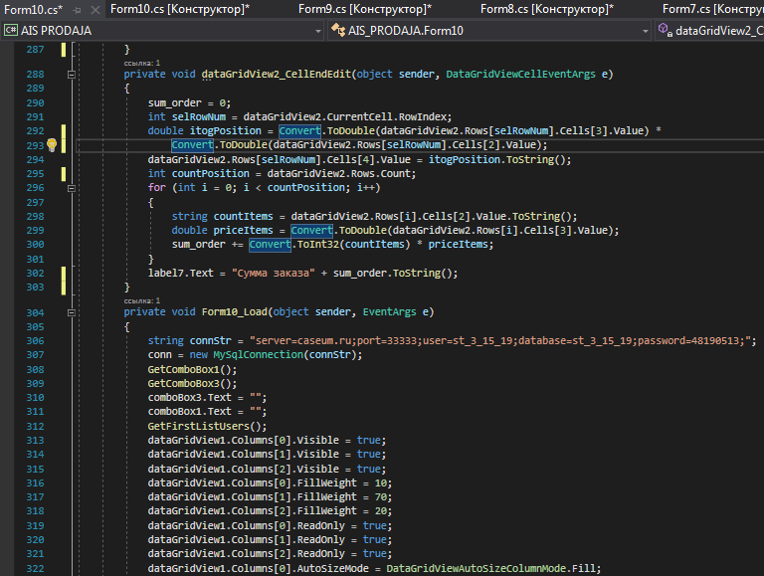
Рисунок 76 – Листинг кода формы создания заказа
На рисунке 77 показана последняя часть листинга кода формы создания заказа.
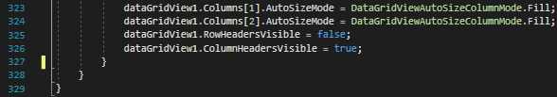
Рисунок 77 – Листинг кода формы создания заказа
Ещё одним важным этапом разработки было добавление глобальных переменных в Program.cs (главная точка входа в приложение), для передачи значений между формами.
На рисунке 78 показан листинг кода файла Program.cs.
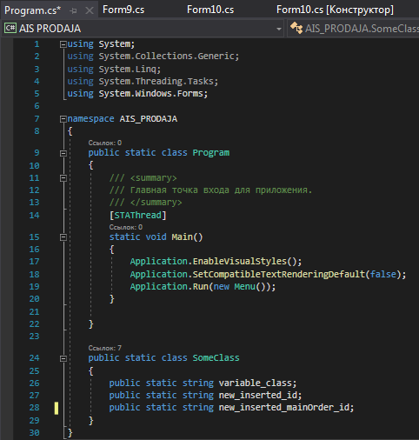
Рисунок 78 – Листинг кода Program.cs
Последними шагами разработки были:
- смена цвета фона форм;
- смена значков форм и кнопок;
- удобное расположение кнопок и других элементов.

Глава 6 Функциональное тестирование решения
6.1 Тест «Просмотр списка сотрудников»
Первым условием заказчика, при тестировании системы, была проверка вывода списка сотрудника.
На рисунке 79 показана форма для прохождения теста «Просмотр списка сотрудников».
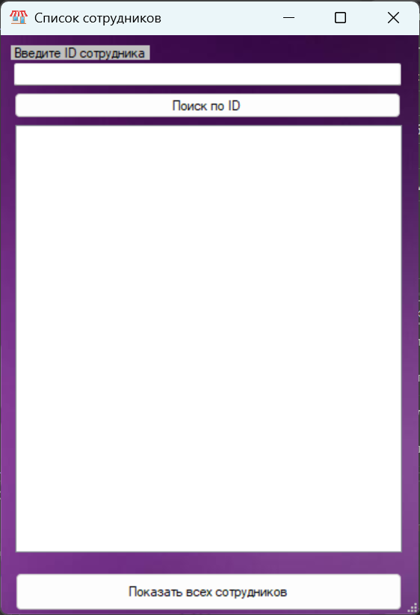
Рисунок 79 – Форма списка сотрудников
Результатом тестирования является – нажатие кнопки показа всех сотрудников с последующим выводом всех сотрудников в виде списка, что было успешно выполнено, результат тестирования показан на рисунке 80.
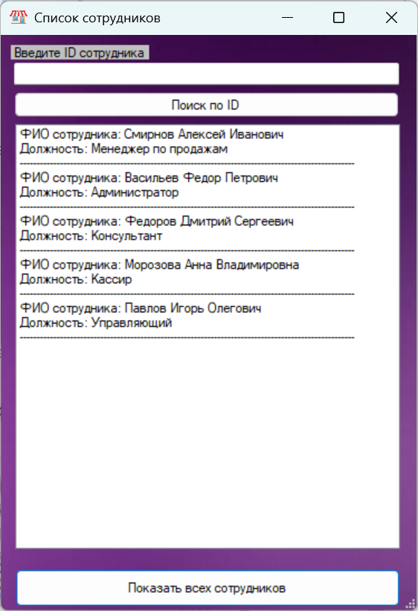
Рисунок 80 – Форма с выведенной информацией о сотрудниках
6.2 Тест «Создание записи о сотруднике»
Вторым условием заказчика, при тестировании системы, была проверка создания записи о сотруднике в базе данных.
На рисунке 81 показана форма для прохождения теста «Создание записи о сотруднике»
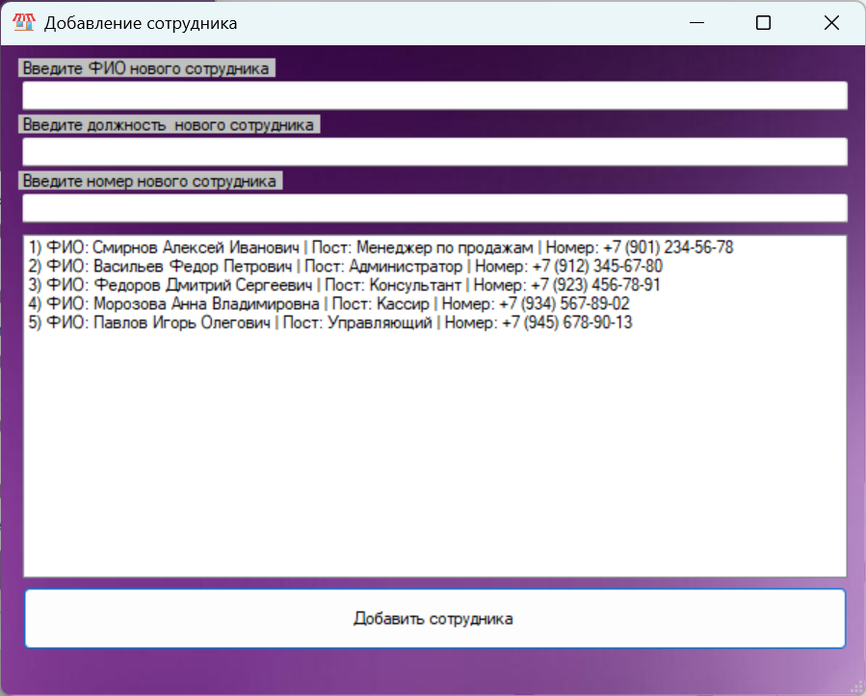
Рисунок 81 – Форма добавления сотрудника
Результатом тестирования является – создание записи сотрудника в базе данных, с помощью заполнения информации о нём и последующем нажатием кнопки добавления. Добавляемым сотрудником был Тестов Тест Тестирович.
На рисунке 82 показана форма при добавлении тестового сотрудника.
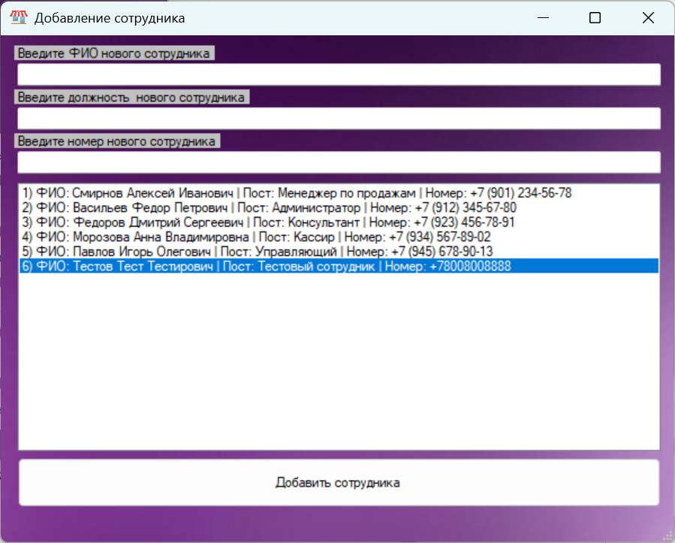
Рисунок 82 – Форма с добавленным сотрудником
6.3 Тест «Удаление клиента»
Последним условием заказчика, при тестировании системы, была проверка удаления записи о клиенте в базе данных.
На рисунке 83 показана форма для прохождения теста «Удаление клиента».
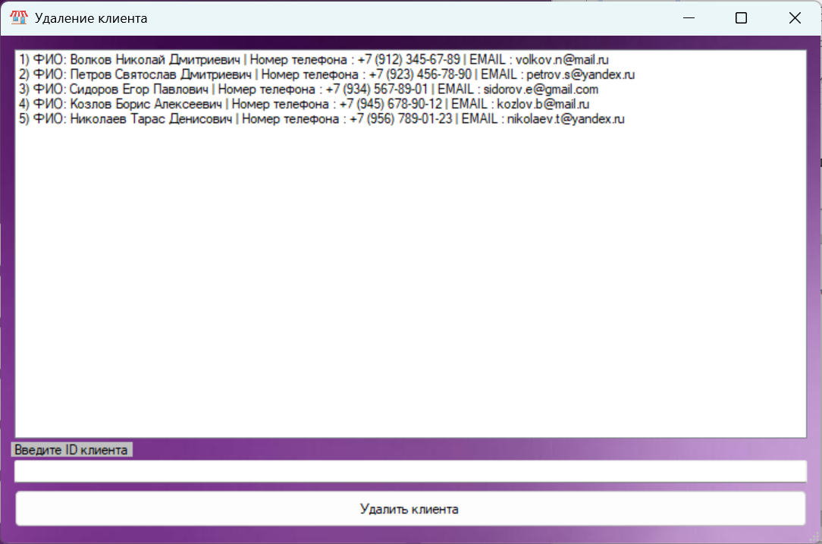
Рисунок 83 – Форма удаления клиента
Результатом тестирования является – удаление записи о клиенте в базе данных, при вводе ID клиента и нажатии на кнопку удаления. Для теста возьмём клиента, ID которого 5.
На рисунке 84 показана форма при удалении клиента.
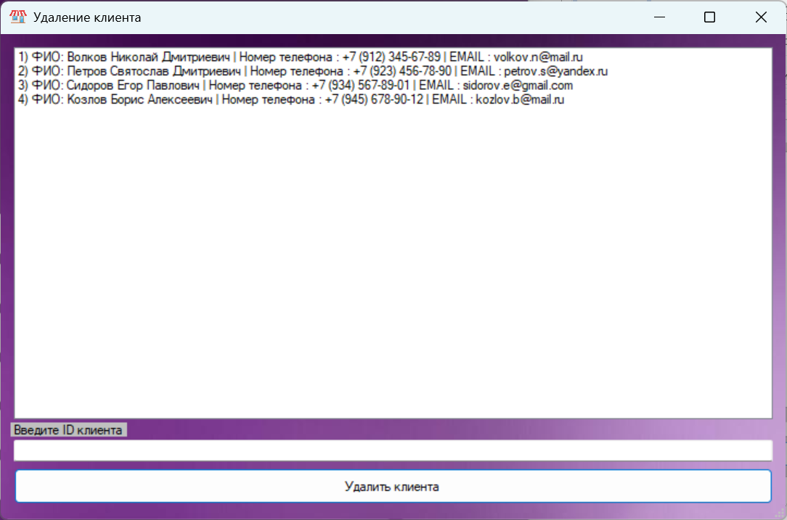
Рисунок 84 – Форма при удалении сотрудника
Как мы видим, клиент был удалён из базы данных, тест был пройден.
Все тесты были успешно пройдены, значит – программа удовлетворяет требованиям заказчика.

Глава 7 Заключительный анализ
В заключение, ещё раз, обратимся к требованиям выполненной работы:
- работающее, завершенное программное обеспечение;
- наполненная записями база данных;
- рабочая связь между таблицами базы данных.
Все поставленные цели, во время создания автоматизированной информационной системы для автоматизации деятельности магазина по продаже мужской одежды, были выполнены.
Созданное программное обеспечение внедрено в магазине мужской одежды «Стиль», чем повысило:
- работоспособность персонала;
- скорость обработки заказов;
- число довольных покупателей;
- прибыль предприятия.
Из всего перечисленного сделаем вывод – созданное программное обеспечение повысило показатели продаж, чем выполнила требования заказчика.

Список использованных источников и литературы
Нормативно-правовые и другие официальные документы
1. ГОСТ 1.5-2001 Стандарты межгосударственные, правила и рекомендации по межгосударственной стандартизации. Общие требования к построению, изложению, оформлению, содержанию и обозначению. Введён 01.09.2002 (ред. от 06.10.2005).
2. ГОСТ 2.105-95 Общие требования к текстовым документам. Введён 01.07.1996 (ред. от 22.06.2006).
3. ГОСТ 7.1-2003 Библиографическая запись. Библиографическое описание документа: общие требования и правила составления (введён 01.07.2004).
4. ГОСТ 7.32-2001 Отчёт о научно-исследовательской работе. Структура и правила оформления. Введён 01.07.2002 (ред. от 07.09.2005).
5. ГОСТ 7.80-2000 Система стандартов по информации, библиотечному и издательскому делу. Библиографическая запись. Заголовок. Общие требования и правила составления (введён Постановлением Госстандарта РФ от 06.10.2000 N 253-ст.).
6. ГОСТ 7.82-2001 Библиографическая запись. Библиографическое описание электронных ресурсов. Общие требования и правила составления. Введён 01.07.2002.
7. ГОСТ 7.9-95 Реферат и аннотация. Общие требования. Введён 01.07.1997.
8. ГОСТ P 7.0.12-2011 Библиографическая запись. Сокращение слов и словосочетаний на русском языке. Общие требования и правила. Введён 01.09.2012.
Электронные ресурсы
9. Объектно-ориентированное программирование // Модификаторы доступа [электронный ресурс] // URL: https://metanit.com/sharp/tutorial/3.29.php (дата обращения: 20.12.2021)
10. Объектно-ориентированное программирование // ООП: Объекты и классы [электронный ресурс] // URL: https://metanit.com/php/tutorial/6.1.php (дата обращения: 20.12.2021)

